CENTRO PAULA SOUZA
FACULDADE DE TECNOLOGIA DE FRANCA
“Dr. THOMAZ NOVELINO”

TECNOLOGIA EM DESENVOLVIMENTO DE SOFTWARE MULTIPLATAFORMA

Kevin de almieda brandão

portfólio de PROJETOS INTERDISCIPLINARES
UNIDADE CURRICULAR DE EXTENSÃO

Portfólio apresentado à Faculdade de Tecnologia de Franca - “Dr. Thomaz Novelino”, como parte dos requisitos obrigatórios para obtenção do título de Tecnólogo em Desenvolvimento de Software Multiplataforma.

FRANCA/SP
2025
SUMÁRIO

1º SEMESTRE ..........................................................................................................03
2º SEMESTRE ..........................................................................................................09
3º SEMESTRE ..........................................................................................................19
4º SEMESTRE ..........................................................................................................29
5º SEMESTRE ..........................................................................................................39
6º SEMESTRE ..........................................................................................................55

1º SEMESTRE
Título | Desenvolvimento de páginas Web com acesso online
Temática | Facilitação da comunicação e do compartilhamento de conhecimento na comunidade global através do desenvolvimento de páginas web com acesso online
Descrição | Desenvolvimento de páginas web com acesso online envolvendo criação, design e implementação técnica. Essas páginas oferecem informações, serviços e experiências instantâneas, facilitando a comunicação e o compartilhamento de conhecimento na comunidade global.
Componente(s) curricular(es) envolvidos | - Engenharia de Software I
Grupo de trabalho | - Guilherme Teixeira  - Kevin de Almeida Brandão  - Maikon wiliian

Lemon E-commerce
Projeto Interdisciplinar desenvolvido em: 2º semestre de 2022.

1 Introdução
O Projeto Interdisciplinar I, realizado no componente curricular Engenharia de Software I com o tema o “Desenvolvimento de páginas Web com acesso online”, teve como foco a criação, o design e a implementação de páginas web capazes de disponibilizar informações e serviços de forma interativa.
O desenvolvimento web desempenha um papel crucial na modernização dos processos organizacionais, proporcionando soluções digitais que otimizam tarefas, automatizam rotinas e aumentam a eficiência operacional.
Durante a execução do projeto, buscou-se aplicar os princípios e práticas de engenharia de software, aliando planejamento, modelagem, codificação e testes, com o propósito de construir soluções eficientes e funcionais. Assim, o projeto não apenas promoveu o aprendizado técnico, mas também reforçou a importância da integração entre teoria e prática no processo de formação profissional, contribuindo para o desenvolvimento de competências essenciais na área de tecnologia da informação.

2 Projeto de Unidade Curricular de Extensão (UCE)
Este relatório apresenta o Projeto Interdisciplinar I, desenvolvido por estudantes do Curso Superior de Tecnologia em Desenvolvimento de Software Multiplataforma da Faculdade de Tecnologia de Franca “Dr. Thomaz Novelino”. O projeto teve como propósito desenvolver o sistema Lemon E-commerce
, uma solução web com acesso online voltada a pequenos negócios locais, como revendas de calçados.
O sistema foi idealizado para atender necessidades reais desse público, oferecendo funcionalidades que visam melhorar a organização, comunicação e divulgação de informações de forma prática e acessível. Este projeto está alinhado à inserção de atividades extensionistas no currículo acadêmico, conforme previsto na legislação educacional brasileira e com as diretrizes estabelecidas no projeto pedagógico do curso.

2.1 Objetivo geral
O principal objetivo deste projeto é desenvolver uma plataforma de e-commerce para a Lemon, especializada na venda de calçados, permitindo que a empresa gerencie seu catálogo de produtos, estoque, pedidos e clientes de forma eficiente. A iniciativa busca oferecer uma experiência de compra moderna, intuitiva e segura, fortalecendo a presença digital da marca e ampliando seu alcance comercial.
A realização do projeto justifica-se pela necessidade de modernizar e centralizar os processos de venda, garantindo maior agilidade no cadastro e atualização de produtos, controle de estoque e atendimento ao cliente. Além disso, o sistema contribui para a otimização da operação da Lemon, proporcionando uma gestão mais organizada e integrada, desde a exposição dos calçados até o pós-venda.
Com isso, espera-se melhorar significativamente a experiência do usuário, aumentar a taxa de conversão, potencializar as vendas e consolidar a identidade da Lemon no mercado online. A plataforma também permitirá tomadas de decisão baseadas em dados, impulsionando o crescimento sustentável da empresa e oferecendo uma jornada digital alinhada às expectativas dos consumidores atuais.
2.2 Objetivos específicos
- Identificar as características de Sistemas de Informação, seus tipos, viabilidade técnica, características de custo, valor e qualidade da informação.
- Explicar as características de um sistema, seus componentes e relacionamentos.
- Compreender o ciclo de vida utilizando concepções do modelo cascata.
- Utilizar conceitos da UML na análise de requisitos e na elaboração de diagramas focando na modelagem de sistemas.
- Criação de páginas Web aplicadas a empresas, instituições, corporações presentes nos APLs da região de Franca.
- Ações voltadas à promoção da cultura, tecnologia e inovação promovendo a cooperação e troca de saberes com diversos segmentos da sociedade.

3 Principais resultados
O desenvolvimento do projeto resultou na implementação de soluções concretas que atendem aos objetivos propostos, evidenciando avanços tanto na parte técnica quanto na aplicação prática dos conceitos estudados. Os resultados obtidos demonstram a eficácia das estratégias adotadas e o potencial do sistema para gerar 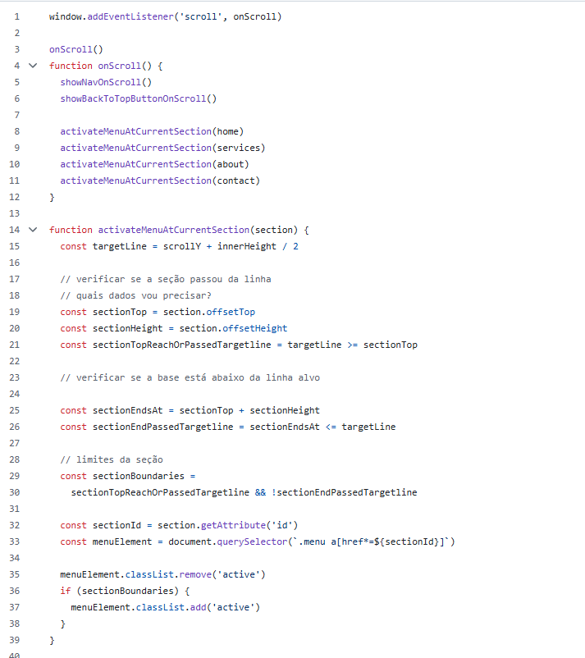
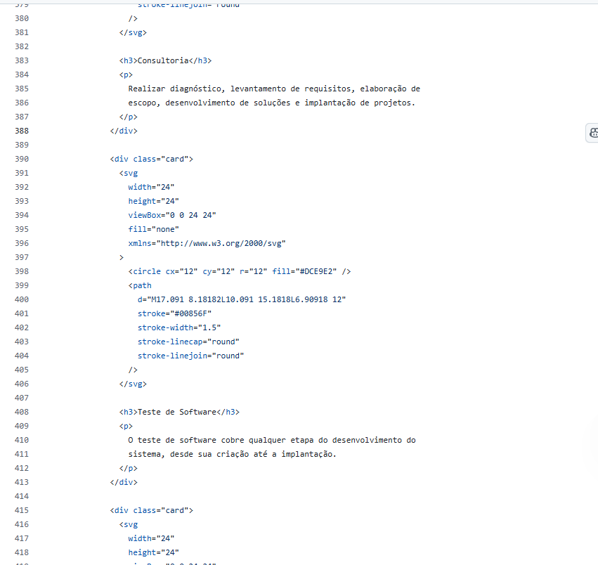
3.1 Links
https://github.com/KevinBrandao/Kevin-Desenvolvedor-de-Sistemas/blob/main/index.html
https://dsm-g08-pi-1-2021-2.vercel.app/sobre/sobre.html

3.2 Imagens

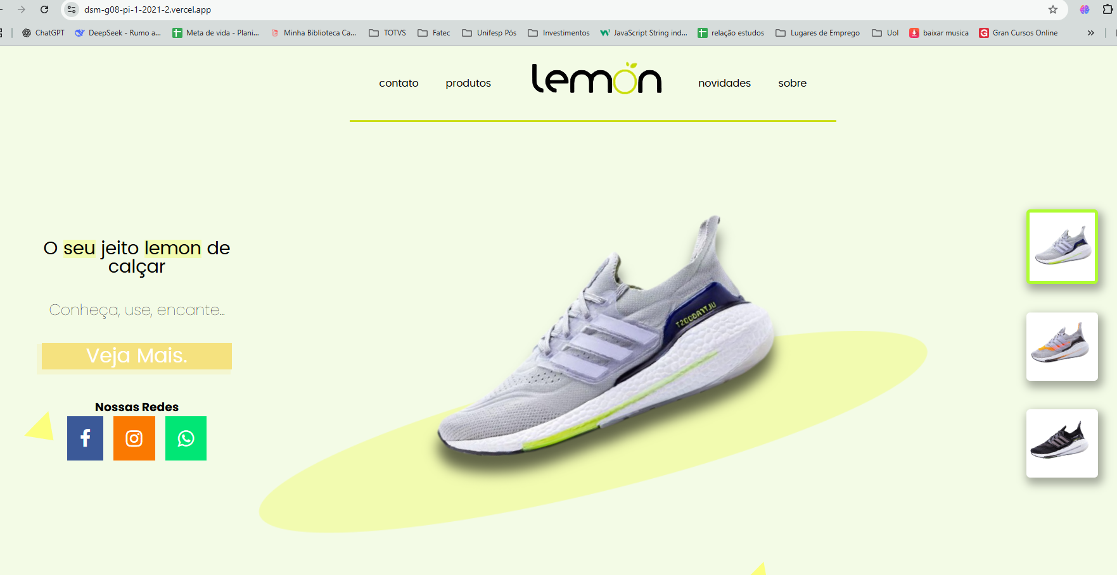

1 – imagem da tela inicial do site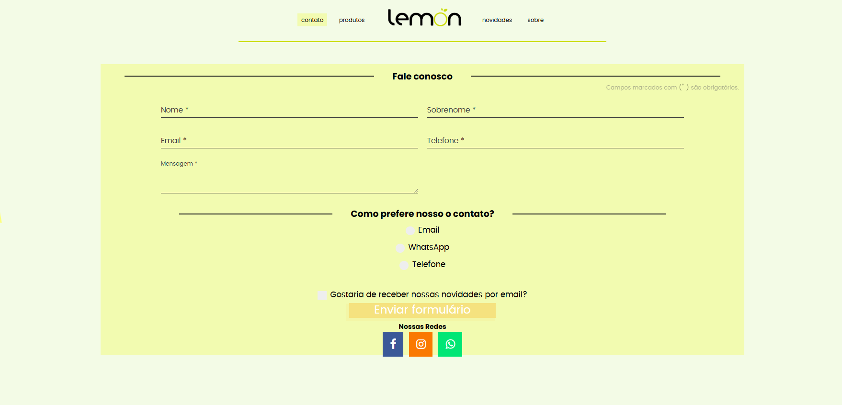
2 – Imagem da tela fale com conosco
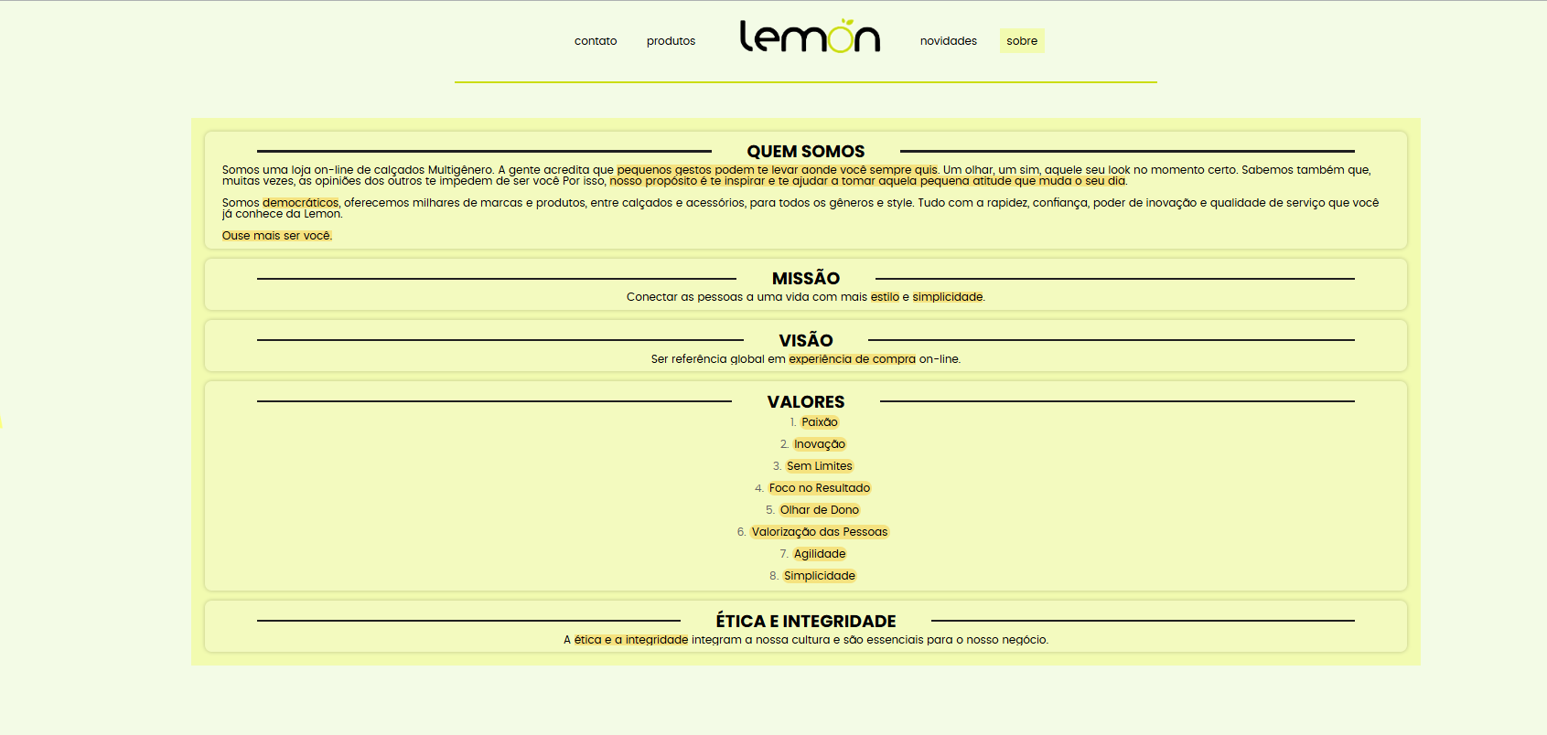
3 – Imagem quem somos

4 Contribuições da UCE para a formação discente
Esta seção destaca a importância do projeto para a nossa formação, evidenciando os conhecimentos adquiridos, as competências desenvolvidas e a percepção do grupo sobre todo o processo de construção do e-commerce da Lemon.
Ao longo do desenvolvimento deste projeto, aplicamos de forma prática os conteúdos estudados em sala, especialmente aqueles relacionados à engenharia de software, desenvolvimento web e arquitetura de sistemas. Produzimos documentação completa, incluindo modelagem UML, definição de requisitos, fluxos de processos e estruturação das funcionalidades essenciais para uma plataforma de comércio eletrônico. Além disso, aprofundamos nosso entendimento sobre usabilidade, organização de produtos, lógica de carrinho e checkout, e integrações necessárias para um ambiente de compras moderno e funcional.
A atividade também se relaciona diretamente com a curricularização da extensão, pois nos permitiu conectar o aprendizado teórico com uma solução aplicável a um cenário real de mercado. Trabalhar no projeto da Lemon nos aproximou de demandas reais de consumidores e pequenas empresas, estimulando nossa capacidade de analisar problemas concretos e propor soluções tecnológicas que impactam diretamente a experiência do usuário e a operação do negócio.
Esse processo reforçou a importância da tecnologia como ferramenta de transformação e abriu espaço para vivenciarmos, na prática, as etapas de criação de um produto digital, desde a concepção até o planejamento de entrega. Ao aplicar metodologias, técnicas e boas práticas, fortalecemos nossa preparação para desafios futuros na área de desenvolvimento de sistemas, consolidando competências essenciais para nossa formação profissional.
2º SEMESTRE
Título | Desenvolvimento de uma solução Web com Banco de Dados Relacional
Temática | Desenvolvimento de uma plataforma digital que integra recursos online com um sistema de armazenamento de dados estruturado.
Descrição | Desenvolver uma solução web integrada com banco de dados relacional. Essa solução permitirá armazenar e gerenciar dados de forma estruturada, facilitando a organização e acesso às informações, proporcionando uma experiência eficiente e segura para os usuários da comunidade externa.
Componente(s) curricular(es) envolvidos | - Engenharia de Software II
Grupo de trabalho | Danilo Bnedetti Ribeiro  - Guilherme Luis  - Kevin de Almeida Brandão

NETCAR Agendamento de serviço
Projeto Interdisciplinar desenvolvido em: 2º semestre de 2023.

1 Introdução
O Projeto Interdisciplinar II, realizado no componente curricular Engenharia de Software II com o tema o “Desenvolvimento de uma solução Web com Banco de Dados Relacional”, teve como foco a criação de uma solução web com banco de dados relacional, capaz de fornecer uma experiência de usuário eficiente e intuitiva, garantindo o gerenciamento seguro e estruturado das informações.
O desenvolvimento de soluções web integradas a bancos de dados relacionais é fundamental na sociedade atual, pois permite organizar, armazenar e acessar informações de forma estruturada e segura, promovendo eficiência e confiabilidade nos sistemas digitais.
Durante a execução do projeto, foram aplicados os princípios e práticas da Engenharia de Software, incluindo planejamento, modelagem UML, codificação, integração com banco de dados e testes, com o objetivo de construir uma solução web eficiente e funcional. Dessa forma, o projeto permitiu aos estudantes aplicar conhecimentos teóricos em um contexto prático, aprimorando suas habilidades em análise, design, implementação e integração de sistemas, além de fortalecer competências técnicas e estratégicas essenciais para a formação profissional na área de tecnologia da informação.

2 Projeto de Unidade Curricular de Extensão (UCE)
Este relatório apresenta o Projeto Interdisciplinar II, desenvolvido por estudantes do Curso Superior de Tecnologia em Desenvolvimento de Software Multiplataforma da Faculdade de Tecnologia de Franca “Dr. Thomaz Novelino”. O projeto teve como propósito desenvolver o sistema NETCAR, uma solução web com banco de dados relacional voltada, a o público-alvo deste projeto é composto por proprietários de veículos, incluindo motoristas particulares, pequenos frotistas, profissionais autônomos que dependem do carro para trabalhar e pequenos negócios locais que utilizam veículos em suas atividades diárias. Além disso, também contempla membros da comunidade em geral que necessitam de serviços de manutenção, reparo e cuidados preventivos para seus automóveis.O sistema foi desenvolvido para proporcionar uma gestão estruturada e segura de dados, permitindo aos usuários armazenar, acessar e manipular informações de forma eficiente e confiável. Além de atender às demandas práticas da comunidade externa, o projeto promoveu o aprendizado dos estudantes na integração de sistemas web com banco de dados relacional, reforçando competências em modelagem de dados, arquitetura de software e boas práticas de programação. A experiência evidencia a importância da curricularização da extensão, ao conectar atividades acadêmicas com aplicações reais que geram impacto direto na comunidade e no desenvolvimento profissional dos discentes.

2.1 Objetivo geral
O projeto NetCar tem como objetivo desenvolver uma plataforma web integrada a um banco de dados relacional, permitindo que usuários realizem o agendamento de serviços mecânicos de forma rápida, prática e organizada. A solução busca facilitar o relacionamento entre clientes e oficinas, oferecendo uma interface intuitiva onde seja possível visualizar horários disponíveis, tipos de serviços, tempo estimado de execução e confirmação de atendimento.
Durante o desenvolvimento, foram aplicados conceitos avançados de Engenharia de Software, incluindo modelagem de dados, arquitetura em camadas, definição de requisitos funcionais e não funcionais, além de práticas de documentação técnica e integração entre componentes do sistema. O projeto enfatiza a criação de uma aplicação segura, eficiente e que garanta confiabilidade no armazenamento e manipulação das informações relacionadas aos agendamentos.
A proposta também reforça a importância de soluções digitais bem estruturadas para atender demandas reais da comunidade, oferecendo mais organização para oficinas mecânicas e mais comodidade para motoristas que necessitam de manutenção preventiva e corretiva. Ao combinar teoria e prática, o projeto amplia a compreensão dos estudantes sobre o ciclo de desenvolvimento de software e fortalece competências essenciais para a atuação profissional.
Com isso, o NetCar proporciona uma experiência significativa de aprendizado, permitindo que o grupo vivencie desafios reais da área de tecnologia, ao mesmo tempo em que entrega uma solução que agrega valor à sociedade e contribui para a modernização dos serviços automotivos.

2.2 Objetivos específicos
- Conhecer e aplicar padrões ao processo de software.
- Mapear modelos de representação.
- Empregar os diversos tipos de Arquitetura de Software.
- Conhecer a aplicar padrões de documentação, integração de sistemas e manutenção.
- Criação uma solução web integrada com banco de dados relacional visando proporcionar uma experiência de usuário intuitiva e eficiente, garantindo a gestão otimizada e segura de dados.
- Ações voltadas à promoção da cultura, tecnologia e inovação promovendo a cooperação e troca de saberes com diversos segmentos da sociedade.

3 Principais resultados
O desenvolvimento do projeto resultou na implementação de soluções concretas que atendem aos objetivos propostos, evidenciando avanços tanto na parte técnica quanto na aplicação prática dos conceitos estudados. Os resultados obtidos demonstram a eficácia das estratégias adotadas e o potencial do sistema para gerar impacto positivo junto ao público-alvo.
O desenvolvimento do projeto NetCar resultou na criação de uma plataforma web funcional integrada a um banco de dados relacional, permitindo o agendamento e o gerenciamento estruturado de serviços mecânicos. O sistema oferece recursos de consulta de horários disponíveis, cadastro de serviços, atualização de informações e armazenamento seguro dos dados dos usuários e da oficina, garantindo consistência, integridade e facilidade de acesso.
Durante a execução do projeto, o grupo consolidou habilidades em modelagem de dados, arquitetura de software, integração entre camadas do sistema e implementação de funcionalidades essenciais para um ambiente de agendamentos online. Também foram produzidos os documentos técnicos necessários, incluindo diagramas UML, fluxos de processo e matrizes que registram de forma organizada a estrutura, as regras e os comportamentos do sistema, servindo como base para futuras manutenções e aprimoramentos.
Os resultados obtidos demonstram que a solução desenvolvida atende plenamente aos objetivos propostos, oferecendo uma experiência digital eficiente, segura e alinhada às necessidades de oficinas mecânicas e seus clientes. O projeto evidencia a capacidade dos estudantes em aplicar conceitos avançados de Engenharia de Software em desafios reais, reforçando a integração entre teoria e prática no desenvolvimento de sistemas.
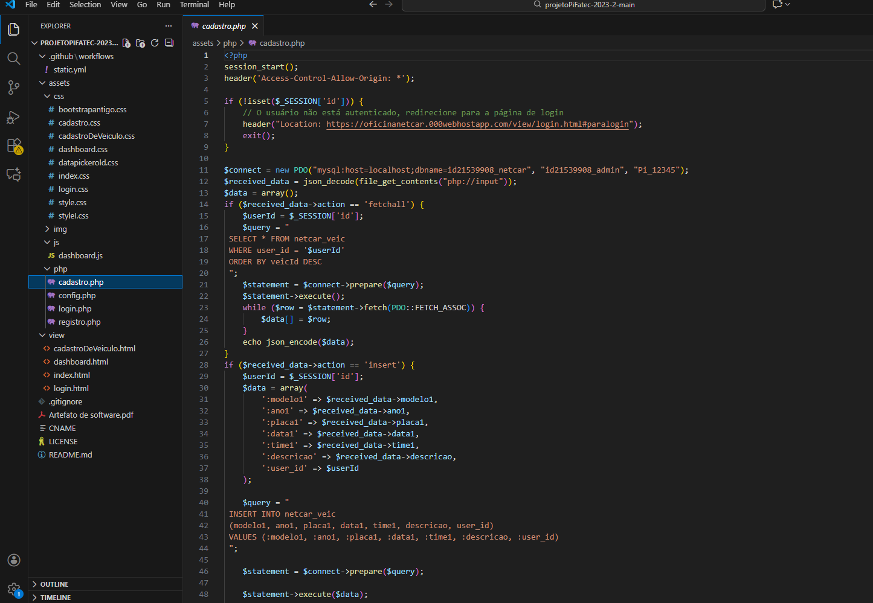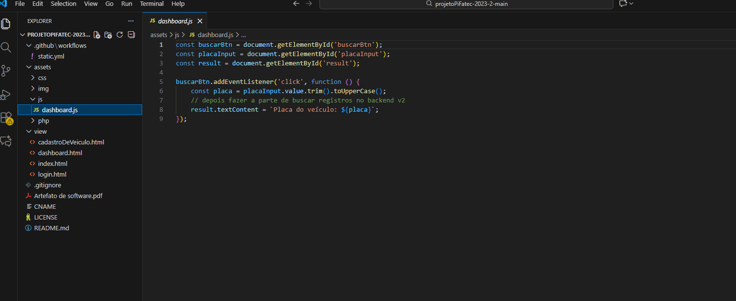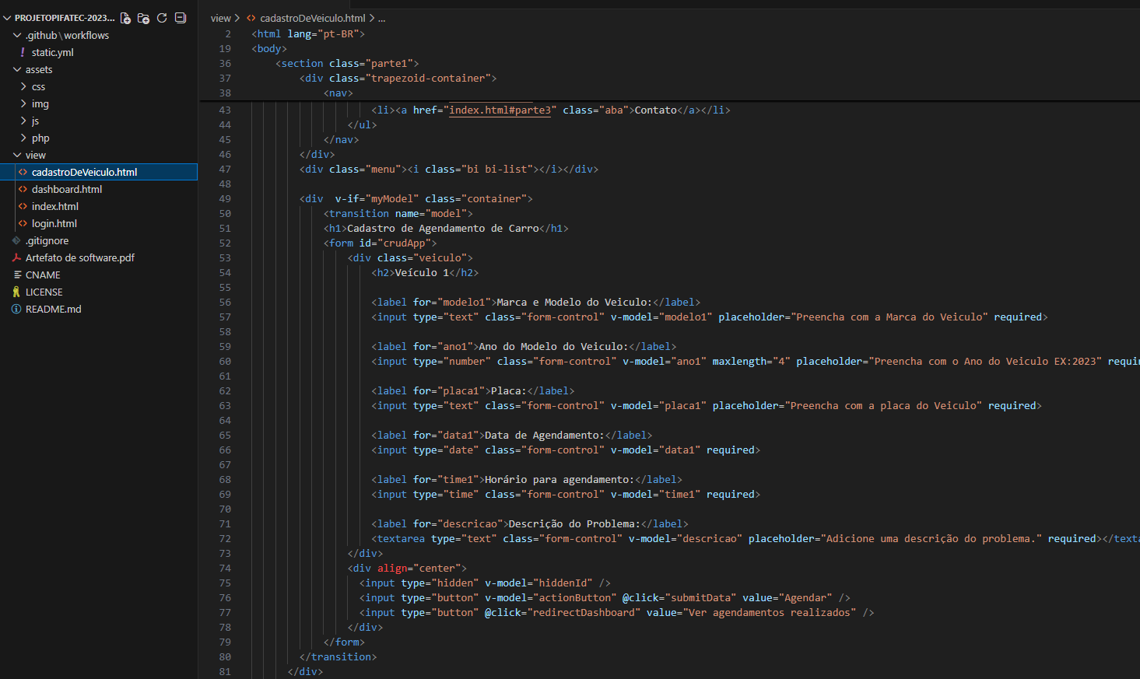
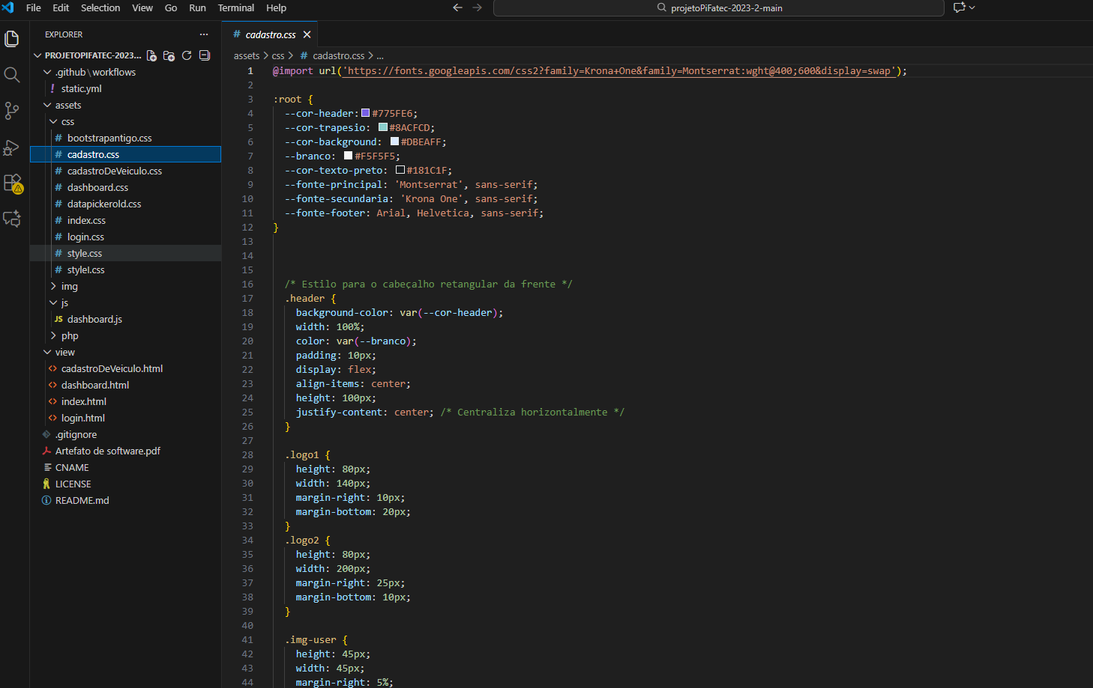
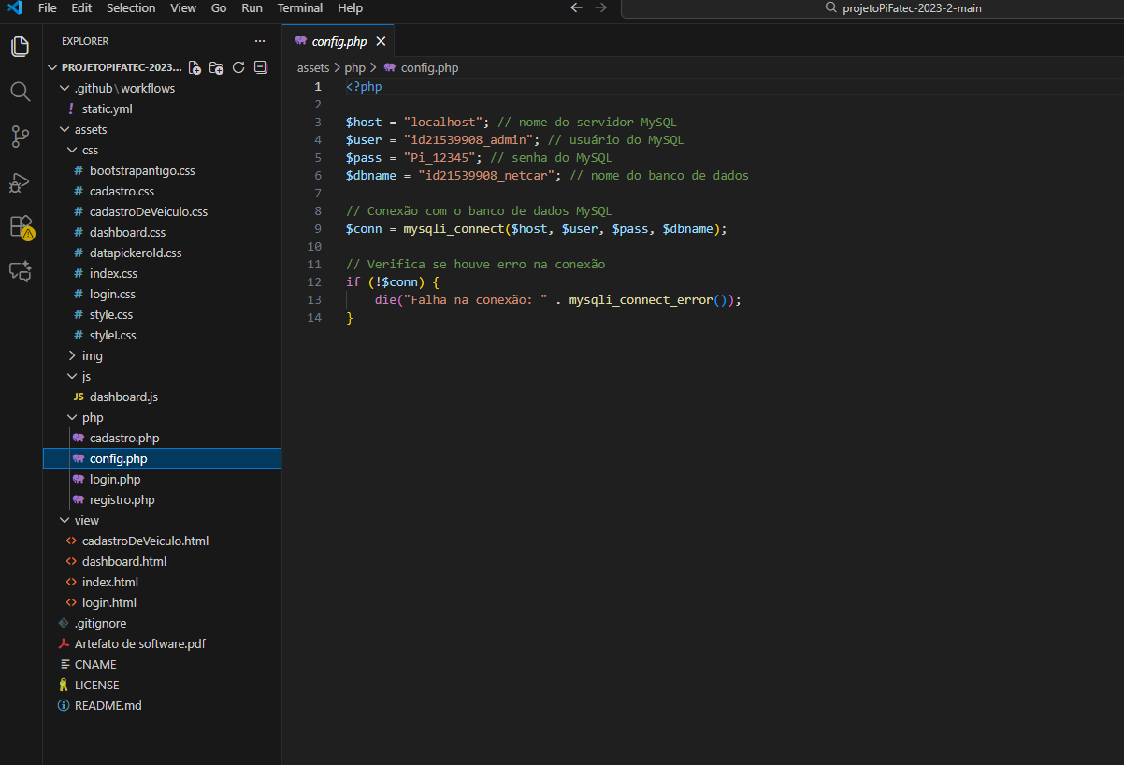
3.1 Links
- https://github.com/KevinBrandao/projetoPiFatec-2023-2

3.2 Imagens
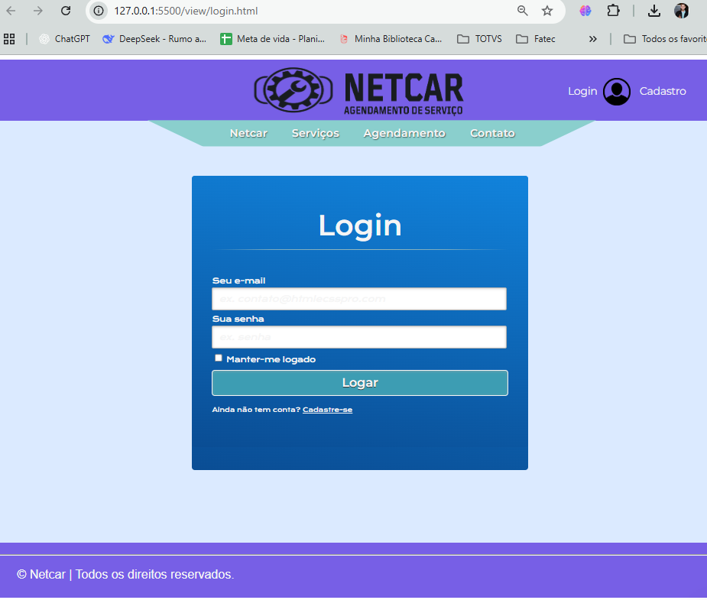
1 – Imagem login do netcar
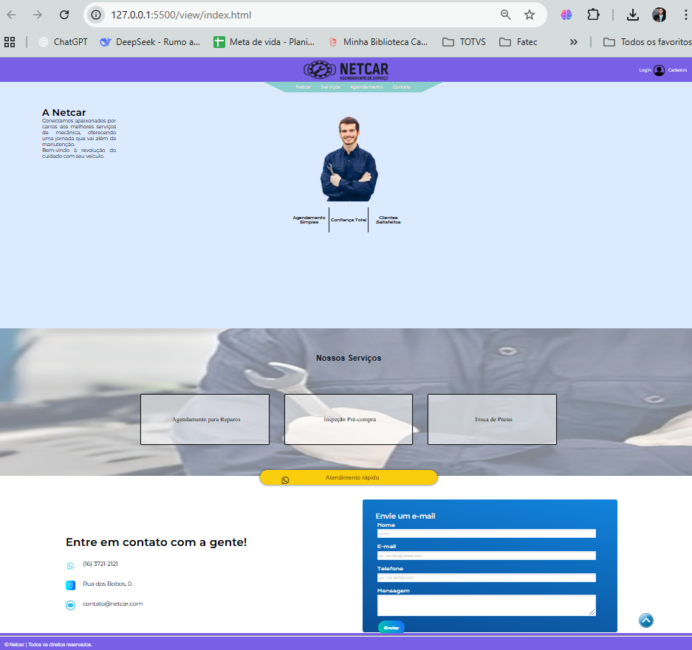
2 – Imagem tela inicial do netcar com serviço
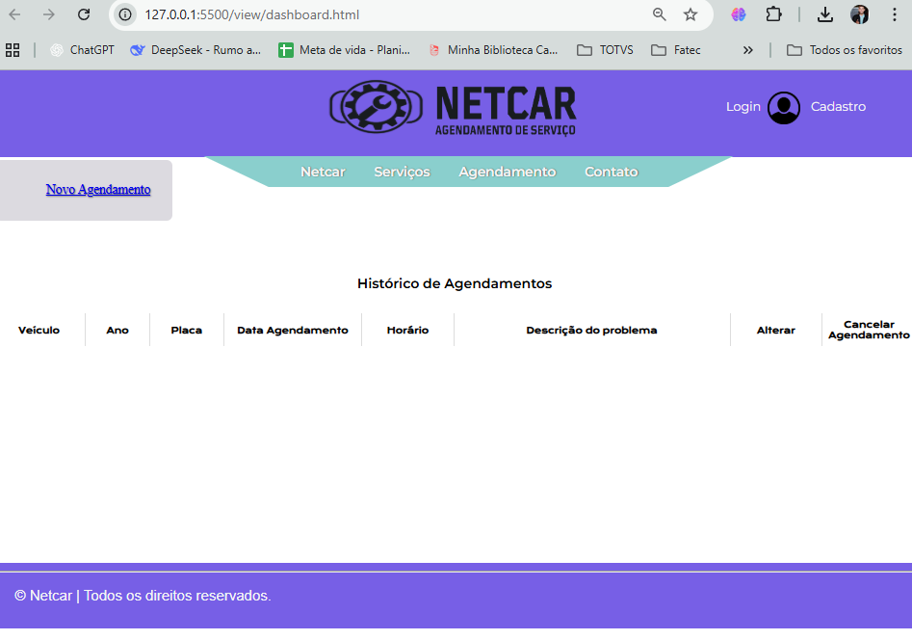
3 – Imagem tela de agendamento de serviço e historico
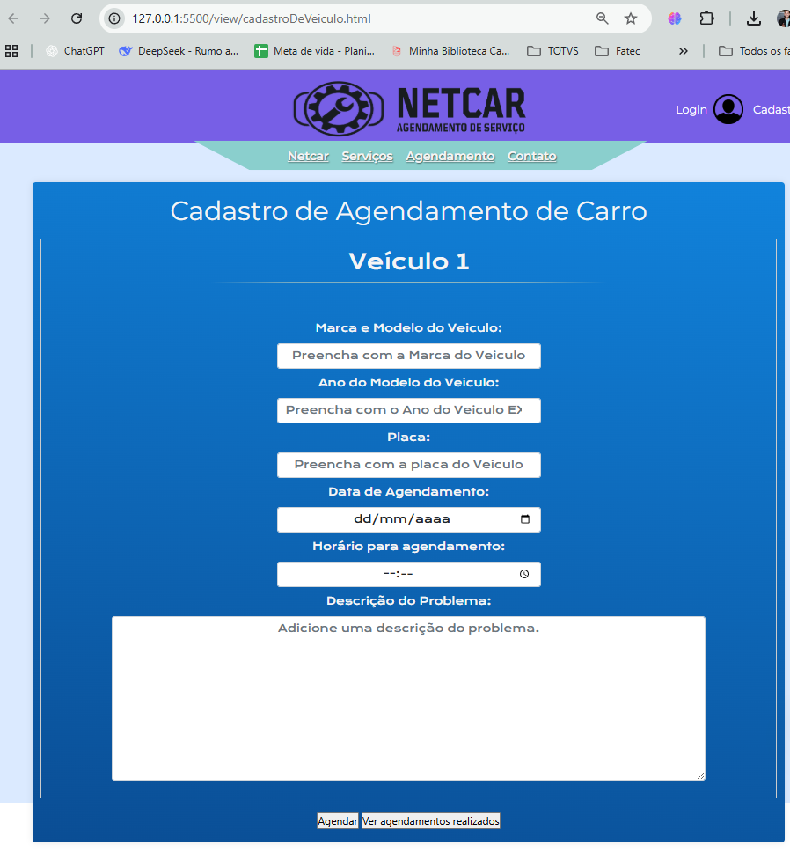
4 – Imagem cadastro de veiculos
4 Contribuições da UCE para a formação discente
Esta seção evidencia a importância do desenvolvimento do projeto NetCar para a nossa formação acadêmica, destacando como a prática contribuiu para consolidar conhecimentos teóricos relacionados à Engenharia de Software e ao desenvolvimento de sistemas web. Ao longo da construção da plataforma de agendamento de serviços mecânicos, pudemos aplicar conceitos essenciais de modelagem de dados, arquitetura de software, definição de requisitos, integração entre componentes e boas práticas de implementação, vivenciando desafios reais envolvidos na criação de uma aplicação completa.
A participação neste projeto também fortaleceu a integração entre ensino e extensão, ao permitir que desenvolvêssemos uma solução alinhada às necessidades reais da comunidade externa, especialmente no setor de serviços automotivos. Essa abordagem reforça a curricularização da extensão, aproximando o ambiente acadêmico das demandas práticas da sociedade e possibilitando que o aprendizado ocorra de forma contextualizada, útil e socialmente relevante.
Além do aprendizado técnico, o NetCar contribuiu para o desenvolvimento de competências estratégicas, como análise de problemas, tomada de decisões, organização de processos e trabalho colaborativo. Essa experiência ampliou nossa visão sobre o ciclo de desenvolvimento de software e nos preparou para lidar com cenários complexos do mercado de trabalho, reforçando nossa formação profissional e a capacidade de atuar em projetos reais que geram impacto positivo.

3º SEMESTRE
Título | Desenvolvimento de uma solução Web (back-end e front-end) com integração com Banco de Dados Não Relacional.
Temática | Implementação de uma solução web abrangente, unindo tanto o desenvolvimento de interfaces de usuário (front-end) quanto a estruturação de sistemas de gerenciamento de dados (back-end), integrando-os com um banco de dados não relacional.
Descrição | Desenvolver uma solução web completa com integração a banco de dados não relacional. Isso permitirá uma arquitetura flexível e escalável, facilitando o gerenciamento de grandes volumes de dados e melhorando a experiência do usuário na comunidade.
Componente(s) curricular(es) envolvidos | - Gestão Ágil de Projetos de Software
Grupo de trabalho | - CRISTIAN TULIO GARCIA DO NASCIMENTO  - IGOR OWEN SILVA DE PAUL  - KEVIN DE ALMEIDA BRANDÃO  - SAMIR LOPES ROSA

LOGCONTROL
Projeto Interdisciplinar desenvolvido em: 1º semestre de 2024.

1 Introdução
O Projeto Interdisciplinar III, realizado no componente curricular Gestão Ágil de Projetos de Software, teve como foco o desenvolvimento de uma solução web completa, englobando front-end, back-end e integração com banco de dados não relacional. O sistema foi projetado para oferecer arquitetura flexível e escalável, permitindo o gerenciamento eficiente de grandes volumes de dados e proporcionando uma experiência intuitiva e responsiva para os usuários.
Durante o projeto, os estudantes aplicaram práticas de planejamento ágil, modelagem de dados, desenvolvimento de interfaces e integração de sistemas, vivenciando todo o ciclo de desenvolvimento de software em um contexto real. Essa experiência permitiu consolidar conhecimentos teóricos, aprimorar competências técnicas e fortalecer habilidades de gestão de projetos, garantindo que a solução desenvolvida seja eficiente, confiável e alinhada às demandas contemporâneas de tecnologia.

2 Projeto de Unidade Curricular de Extensão (UCE)
Este relatório apresenta o Projeto Interdisciplinar I, desenvolvido por estudantes do Curso Superior de Tecnologia em Desenvolvimento de Software Multiplataforma da Faculdade de Tecnologia de Franca “Dr. Thomaz Novelino”. O projeto teve como propósito desenvolver o sistema Logcontrol, uma solução web (back-end e front-end) com integração com banco de dados não relacional voltada a o público-alvo deste projeto é composto por gestores de frotas, incluindo empresários, pequenos e médios empreendedores, motoristas profissionais, empresas prestadoras de serviços logísticos e negócios que dependem de veículos para suas operações diárias. Além disso, a solução também atende organizações públicas ou privadas que necessitam de controle eficiente de veículos, manutenção, abastecimento e rotas, bem como membros da comunidade em geral que atuam na área de transporte e gestão operacional.
O sistema foi desenvolvido para atender às demandas de gerenciamento e acesso a grandes volumes de dados, oferecendo uma plataforma web completa, escalável e flexível, capaz de integrar informações de maneira ágil e segura. O sistema foi desenvolvido para atender às demandas de gerenciamento e acesso a grandes volumes de dados, oferecendo uma plataforma web completa, escalável e flexível, capaz de integrar informações de maneira ágil e segura.

2.1 Objetivo geral
O principal objetivo deste projeto é desenvolver uma solução web completa para o gerenciamento de frotas, integrando front-end, back-end e um banco de dados capaz de registrar e organizar informações sobre veículos, motoristas, manutenções, abastecimentos e rotas. A plataforma busca oferecer um controle centralizado e eficiente, permitindo consultas rápidas, registros atualizados e uma visualização clara das operações da frota, contribuindo para decisões mais estratégicas e redução de custos operacionais.
A iniciativa visa otimizar o acompanhamento e a administração de veículos, tornando mais ágil o planejamento de manutenções preventivas, o monitoramento de desempenho e o controle de recursos logísticos. Dessa forma, o sistema atende às necessidades práticas de organizações que dependem de operações de transporte, garantindo maior transparência e eficiência no fluxo de informações.
O desenvolvimento do LogControl justifica-se pela oportunidade de aplicar conceitos avançados de desenvolvimento de software, arquitetura de sistemas, engenharia de requisitos e metodologias ágeis. O projeto proporciona experiência prática no planejamento e implementação de uma solução tecnológica robusta, ao mesmo tempo em que fortalece competências técnicas e estratégicas essenciais para a atuação profissional na área de tecnologia. Com isso, os estudantes são preparados para enfrentar desafios reais do mercado, desenvolvendo soluções que geram impacto e atendem demandas concretas da comunidade externa.
2.2 Objetivos específicos
- Conhecer e aplicar conceitos, técnicas e ferramentas para revisar e aprimorar os modelos e processos de gestão de projetos de software.
- Empregar no gerenciamento de projetos de software as melhores práticas ágeis.
- Criação de uma solução web completa, abrangendo tanto o desenvolvimento do back-end quanto do front-end, e integrando-se de forma eficiente com um banco de dados não relacional.
- Ações voltadas à promoção da cultura, tecnologia e inovação promovendo a cooperação e troca de saberes com diversos segmentos da sociedade.

3 Principais resultados
O desenvolvimento do Projeto Interdisciplinar III culminou na criação de uma plataforma web completa, integrando front-end, back-end e banco de dados não relacional, capaz de gerenciar informações de forma eficiente, segura e escalável. Os resultados evidenciam não apenas a aplicação bem-sucedida de conceitos teóricos, mas também o domínio de práticas de arquitetura de sistemas, integração de funcionalidades e desenvolvimento ágil, demonstrando o potencial do sistema para atender às demandas da comunidade externa de maneira prática e confiável.
O desenvolvimento do LogControl avançou para sua conclusão com a implementação de uma solução web completa, incluindo a criação das interfaces de usuário, desenvolvimento do back-end e integração com o banco de dados responsável pelo armazenamento das informações da frota. Durante esse processo, aplicamos metodologias ágeis e fortalecemos conhecimentos sobre arquitetura de sistemas, organização de dados, rotas de API e integração entre camadas da aplicação.
Para garantir a clareza estrutural do sistema, todos os artefatos técnicos e documentações foram elaborados e organizados de forma sistemática, registrando os fluxos de informação, os processos de controle da frota, os endpoints da API e os padrões utilizados no desenvolvimento. Os resultados alcançados demonstram que a solução cumpre os objetivos propostos, oferecendo uma plataforma funcional, eficiente e capaz de apoiar uma gestão logística mais inteligente.
A seguir, apresentamos trechos do código-fonte desenvolvido, acompanhados de explicações para demonstrar parte da lógica aplicada no sistema:
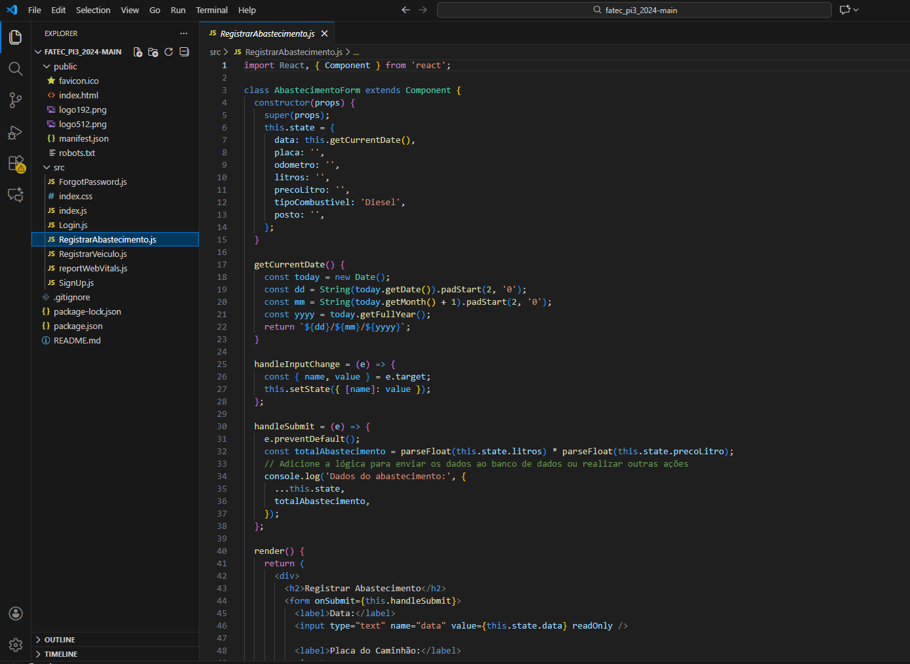
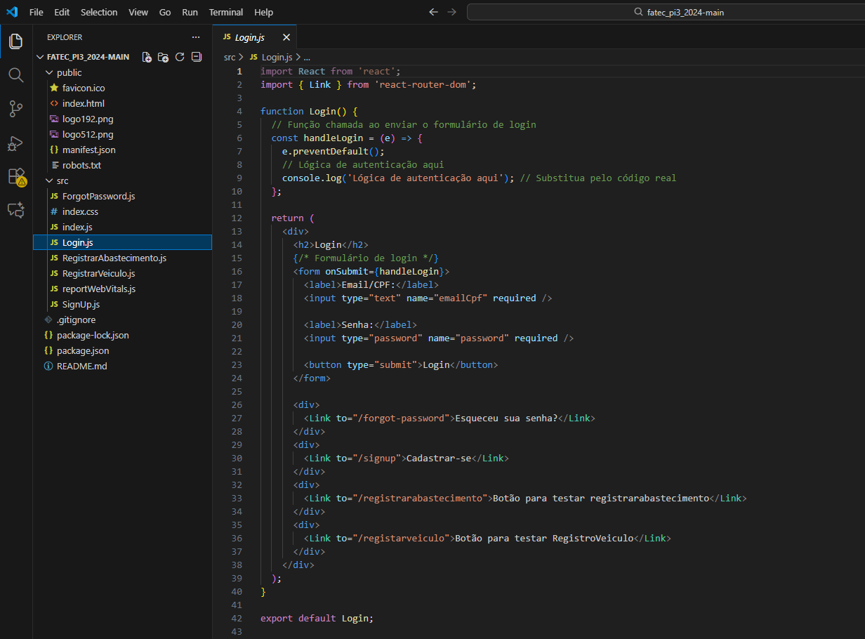
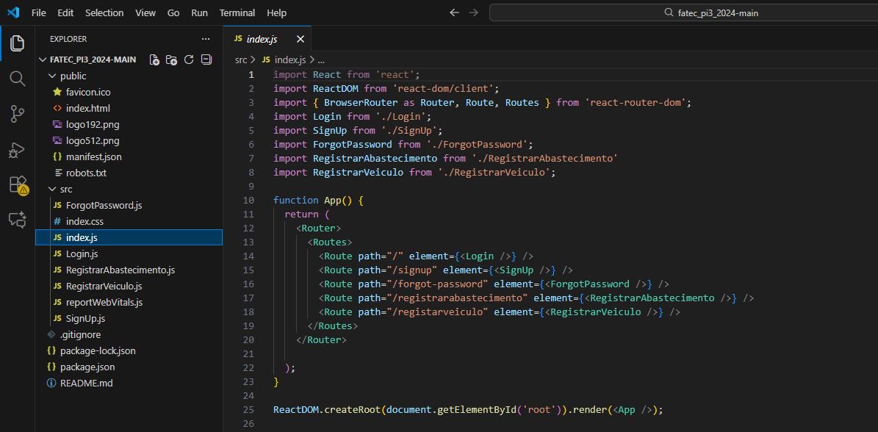
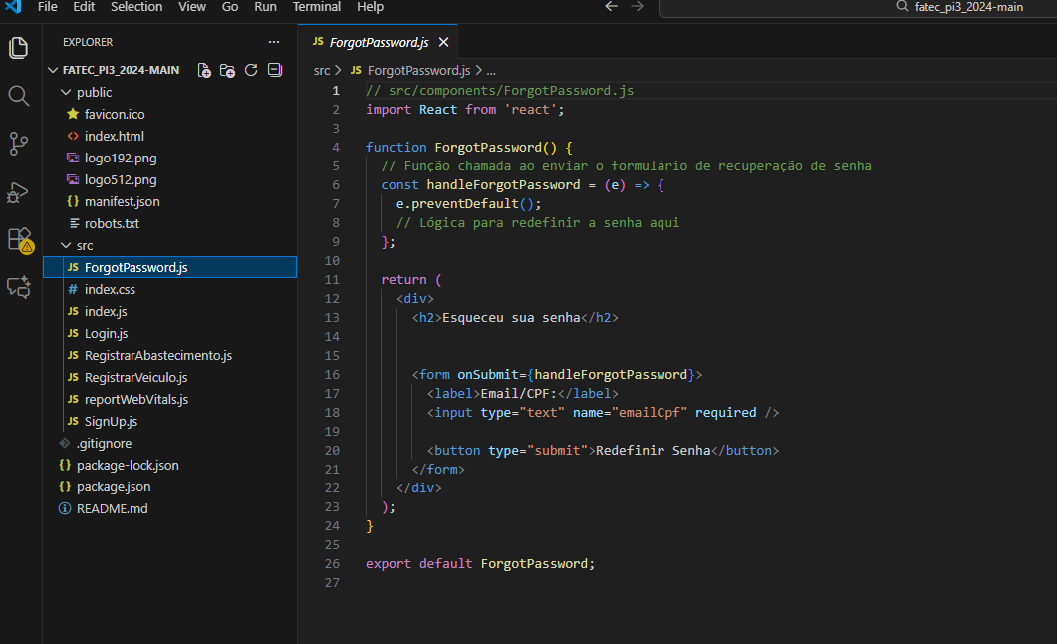
3.1 Links
- https://github.com/KevinBrandao/DSM-G04-PI3-2024-1?tab=readme-ov-file
- https://www.figma.com/proto/9oVpWtzlHOnqZHct9SSdQP/LOGCONTROL?kind=proto&node-id=104-2&page-id=0%3A1&scaling=contain&starting-point-node-id=104%3A2&t=U5UcAcRUve6EgdLw-1&type=design
- https://www.behance.net/gallery/200899593/Log-Control
- https://south-honeydew-be9.notion.site/c68ae0fb88914d0d86692c6b9970b05f?v=49f6e82b3ac949a595278682cb98a84b
- https://fateckevinbrandao.atlassian.net/jira/servicedesk/projects/PI3/queues/custom/4
3.2 Imagens
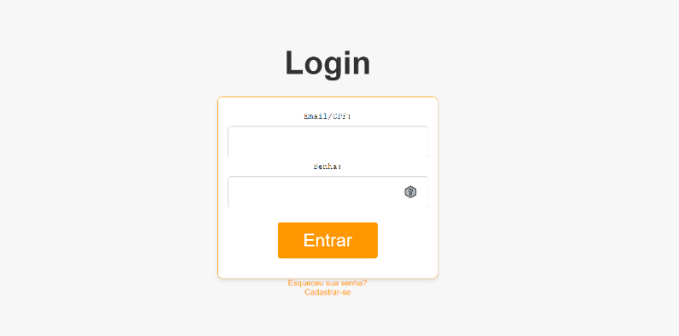
1 – Imagem de login
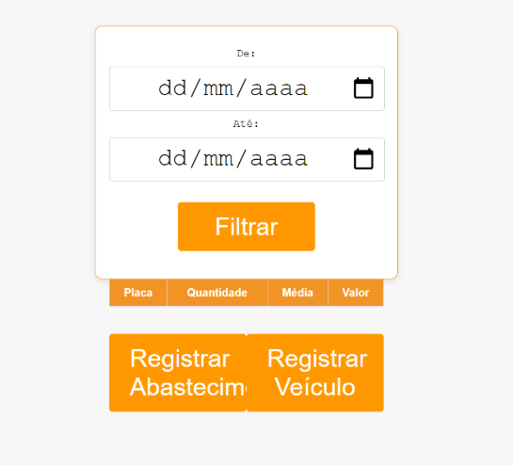
2 – Imagem dos cadastros disponíveis
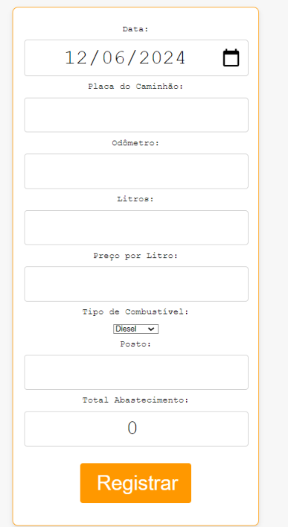
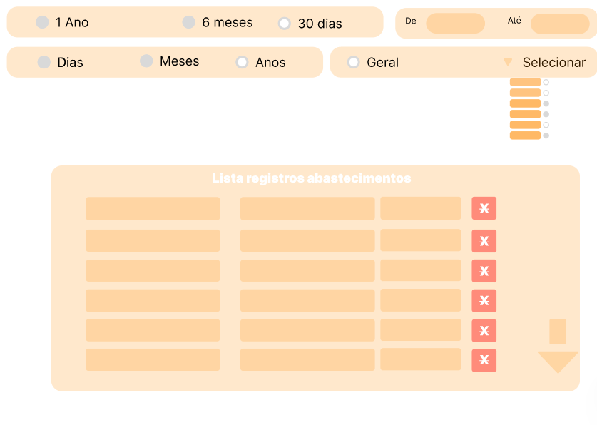
3 – Imagem do Dashboard de abastecimento e manutenção
4 Contribuições da UCE para a formação discente
O desenvolvimento do projeto LogControl contribuiu significativamente para a nossa formação acadêmica, permitindo a aplicação prática de conceitos fundamentais de desenvolvimento web, integração de sistemas e gerenciamento de dados. Ao longo do projeto, participamos de todas as etapas do ciclo de desenvolvimento de software, incluindo planejamento ágil, definição de requisitos, modelagem de dados, implementação das interfaces e construção das funcionalidades do back-end. Essa experiência consolidou competências técnicas e estratégicas essenciais para a área de tecnologia da informação, fortalecendo nossa compreensão sobre arquitetura de sistemas, organização de fluxos e boas práticas de programação.
Além do aprendizado técnico, o projeto proporcionou uma vivência real relacionada à curricularização da extensão, aproximando o ambiente acadêmico das necessidades concretas da comunidade externa. O LogControl foi idealizado como uma solução capaz de apoiar gestores de frota, motoristas e pequenas organizações que dependem de operações logísticas, evidenciando o papel do estudante no desenvolvimento de tecnologias que têm impacto social direto. Essa integração entre ensino e extensão reforçou nossa capacidade de analisar problemas reais, propor soluções funcionais e compreender a relevância do nosso trabalho para o contexto externo.
O projeto também estimulou a organização de processos, a tomada de decisões fundamentadas e o trabalho colaborativo, aspectos fundamentais para a atuação profissional em desenvolvimento de sistemas. Dessa forma, o LogControl não apenas ampliou nosso domínio técnico, mas também nos preparou para enfrentar desafios do mercado, fortalecendo nossa formação prática, social e estratégica dentro do campo da tecnologia.

4º SEMESTRE
Título | Desenvolvimento de uma solução IoT (Internet das Coisas) contendo visualização de dados (Dashboard) multiplataforma.
Temática | Desenvolvimento de uma solução IoT (Internet das Coisas) com um dashboard multiplataforma.
Descrição | Desenvolver uma solução IoT com dashboard multiplataforma para monitoramento e controle remoto de dispositivos conectados. Isso oferecerá insights em tempo real, promovendo eficiência e automação em diversos setores, impulsionando a inovação e a produtividade na comunidade.
Componente(s) curricular(es) envolvidos | - Laboratório de Desenvolvimento Web
Grupo de trabalho | Felipe Ferreira Rezende  Gian Carlo Fava  Kevin de Almeida Brandão  Silvio Alves da Silva Junior

Data Weather
Projeto Interdisciplinar desenvolvido em: 2º semestre de 2024.

1 Introdução
O Projeto Interdisciplinar IV, desenvolvido no componente curricular Laboratório de Desenvolvimento Web, teve como foco a criação de uma solução IoT com dashboard multiplataforma, capaz de monitorar e controlar dispositivos conectados. A plataforma foi projetada para fornecer insights em tempo real, promovendo eficiência, automação e melhor tomada de decisão em diferentes contextos de aplicação.
O desenvolvimento do dashboard exigiu que os estudantes planejassem a integração entre sensores, dispositivos e a interface web, garantindo que os dados coletados fossem apresentados de forma clara, responsiva e intuitiva. Esse processo envolveu a aplicação de boas práticas de programação, manipulação de dados em tempo real e testes contínuos, reforçando a compreensão da arquitetura e dos fluxos de informação em sistemas IoT.
Durante a execução do projeto, os estudantes aplicaram conceitos de desenvolvimento web, integração de sistemas IoT e visualização de dados, consolidando competências técnicas em front-end, back-end e comunicação com sensores e dispositivos conectados. Essa experiência permitiu integrar teoria e prática, proporcionando aprendizado avançado em tecnologias emergentes e preparando os discentes para enfrentar desafios contemporâneos na área de inovação tecnológica.

2 Projeto de Unidade Curricular de Extensão (UCE)
Este relatório apresenta o Projeto Interdisciplinar I, desenvolvido por estudantes do Curso Superior de Tecnologia em Desenvolvimento de Software Multiplataforma da Faculdade de Tecnologia de Franca “Dr. Thomaz Novelino”. O projeto teve como propósito desenvolver o sistema Data Weather, uma solução IoT (Internet das Coisas) contendo visualização de dados (Dashboard) multiplataforma voltada a O público-alvo desta API é composto por desenvolvedores de software, analistas de dados, profissionais de automação residencial e industrial, além de pequenos negócios e projetos acadêmicos que necessitam coletar, armazenar e analisar dados ambientais de temperatura e umidade. A solução também atende entusiastas de IoT, pesquisadores e profissionais autônomos que trabalham com sensores e sistemas de monitoramento, fornecendo uma ferramenta segura e flexível para integração de dados em diferentes aplicações.
O sistema foi desenvolvido para fornecer monitoramento e controle de dispositivos conectados, permitindo que os usuários obtenham informações em tempo real e tomem decisões mais eficientes. A execução do projeto evidencia a importância da curricularização da extensão, proporcionando aos estudantes a oportunidade de aplicar conceitos teóricos em um contexto prático, desenvolvendo soluções tecnológicas inovadoras que têm impacto direto na comunidade.

2.1 Objetivo geral
O principal objetivo deste projeto é desenvolver uma API robusta para coleta, armazenamento e análise de dados ambientais provenientes de sensores DHT11, oferecendo recursos completos para gestão de usuários e processamento estatístico. A solução permite que aplicações externas acessem dados de temperatura e umidade em tempo real e histórico, realizando cálculos como médias, medianas, desvios padrão, valores mínimos e máximos, além de fornecer estatísticas diárias e filtragem avançada por datas. A proposta visa disponibilizar uma plataforma segura, escalável e flexível, facilitando a integração com sistemas de monitoramento ambiental, automação residencial, industrial e aplicações baseadas em IoT.
O projeto justifica-se pela necessidade de aplicar conceitos de desenvolvimento de APIs, tratamento de dados, autenticação segura e integração com dispositivos IoT, proporcionando uma experiência prática no uso de tecnologias modernas. A iniciativa também reforça a importância da visualização e análise de dados como ferramenta estratégica para tomada de decisões em ambientes monitorados. Além disso, o desenvolvimento da API contribui para ampliar competências técnicas e estratégicas dos estudantes, preparando-os para lidar com desafios reais no campo da tecnologia, sensores inteligentes e ambientes conectados.

2.2 Objetivos específicos
- Utilizar frameworks de desenvolvimento front-end e back-end alinhados com as linguagens de programação no desenvolvimento web.
- Criar APIs para interagir com sistemas externos.
- Gerenciar dependências.
- Utilizar Métricas e análises de aplicações Web.
- Otimizar sites para buscas (SEO). Ferramentas de Web Analytics.
- Aplicar aspectos de segurança, cookies, autenticação HTTP, upload, download, arquivos remotos.
- Criar conexões de bancos de dados persistentes, versionamento e documentação da aplicação, buscando atender as boas práticas da engenharia de software.
- Desenvolvimento de uma solução IoT abrangente com visualização de dados multiplataforma, oferecendo insights em tempo real e controle remoto para dispositivos conectados.
- Ações voltadas à promoção da cultura, tecnologia e inovação promovendo a cooperação e troca de saberes com diversos segmentos da sociedade.

3 Principais resultados
O desenvolvimento do Projeto Interdisciplinar IV resultou na criação de uma plataforma IoT funcional com dashboard multiplataforma, capaz de coletar, processar e exibir dados de dispositivos conectados. Os resultados demonstram a aplicação prática de conceitos de integração de sistemas e desenvolvimento web, evidenciando a capacidade dos estudantes de projetar soluções escaláveis, intuitivas e capazes de atender demandas reais de monitoramento e controle de dispositivos conectados.
O projeto avançou para sua fase final com a implementação completa de uma solução integrada baseada em IoT, composta por uma API principal responsável pela análise e orquestração de dados e por uma aplicação mobile desenvolvida em React Native. Durante sua construção, o projeto consolidou conhecimentos relacionados à integração de múltiplas APIs, processamento de dados ambientais, autenticação, visualização estatística e desenvolvimento mobile multiplataforma.
A API principal atua como uma camada intermediária inteligente, integrando e processando dados provenientes de duas APIs distintas: a API de Sensores DHT11 e a API de Gerenciamento de Usuários. Essa arquitetura permitiu implementar uma solução robusta, segura e escalável.
No consumo da API de Sensores DHT11, a API principal realiza requisições GET para o endpoint /sensor/data, obtendo dados históricos de temperatura e umidade filtrados pelos parâmetros startDate e endDate. Também acessa o endpoint /sensor/current para recuperar os dados mais recentes do sensor. A partir dessas informações, a API principal processa os dados brutos, calcula estatísticas, gera agregações diárias e fornece insights sobre variações ambientais, permitindo uma análise completa do comportamento climático registrado.
No consumo da API de Gerenciamento de Usuários, a API principal atua como proxy para todas as operações de autenticação e gestão de contas. Para registro, envia requisições POST ao endpoint de cadastro da API de Usuários. Para login, realiza requisições POST que retornam um token JWT, utilizado em todas as chamadas subsequentes. Operações como listagem, atualização, obtenção de detalhes e exclusão de usuários também são realizadas pela API principal, que repassa o token recebido para validar as solicitações. Essa estrutura garante segurança, padronização e facilidade de integração.
A API principal agrega valor ao oferecer uma interface unificada, abstraindo a complexidade de lidar com dois sistemas separados, além de implementar lógica de negócios avançada, cálculos estatísticos e validações personalizadas. Ela também disponibiliza endpoints combinados, que integram dados das duas APIs e fornecem respostas mais completas e adequadas aos clientes finais. Dessa forma, atua como um verdadeiro orchestrator, simplificando o consumo dos dados e garantindo maior flexibilidade e eficiência.
Complementando a solução, foi desenvolvida a aplicação mobile Data Weather, criada com React Native para exibir dados estatísticos de temperatura e umidade de forma clara e intuitiva. A estrutura do projeto segue o seguinte padrão: 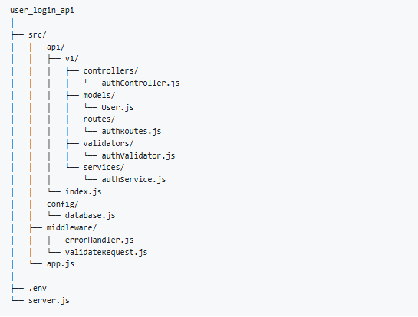 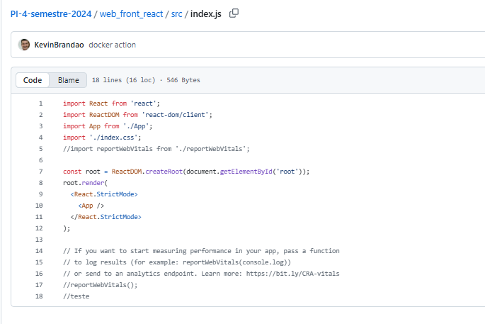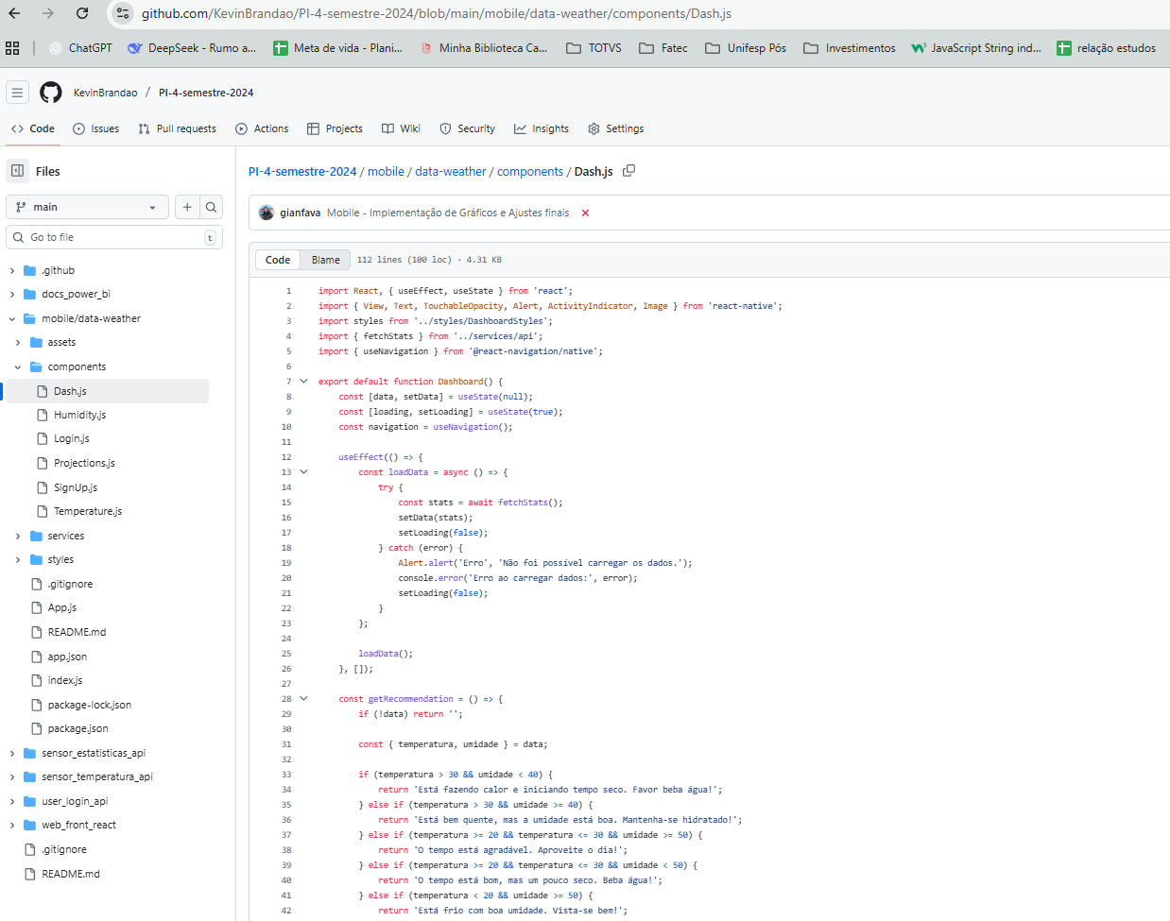 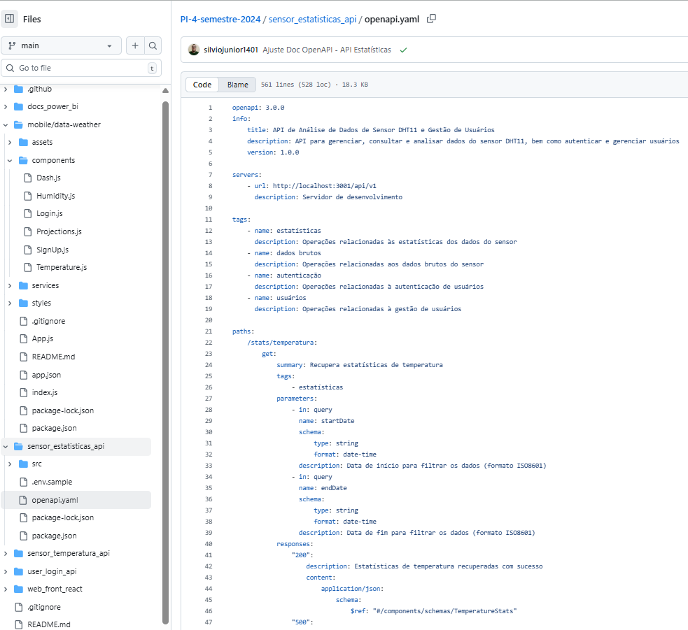 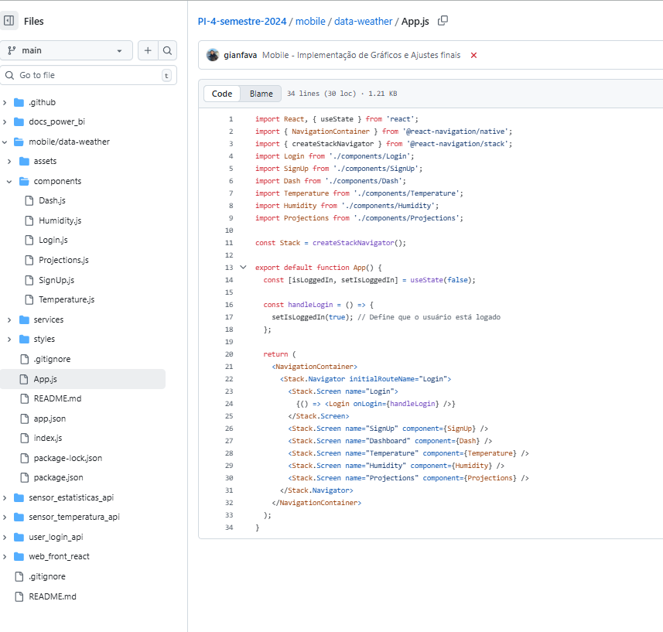
3.1 Links
- https://github.com/KevinBrandao/PI-4-semestre-2024
- https://github.com/KevinBrandao/PI-4-semestre-2024/blob/main/sensor_estatisticas_api/openapi.yaml

3.2 Imagens
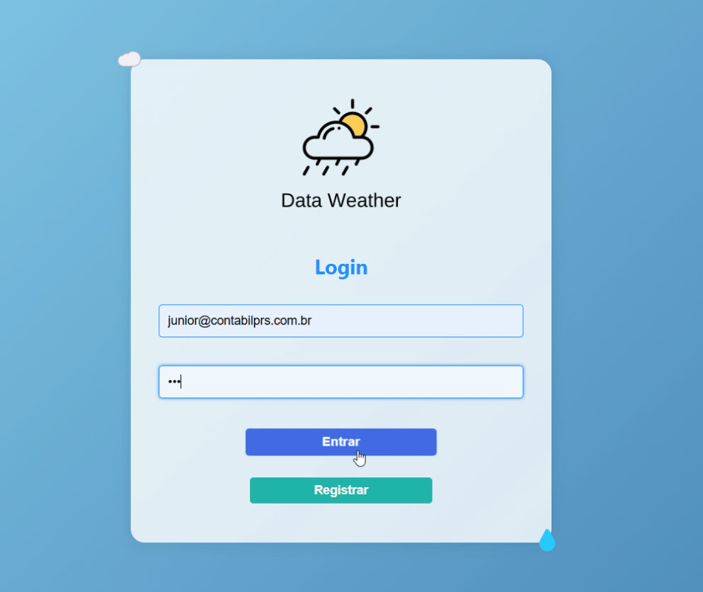
1 – Imagem de Login
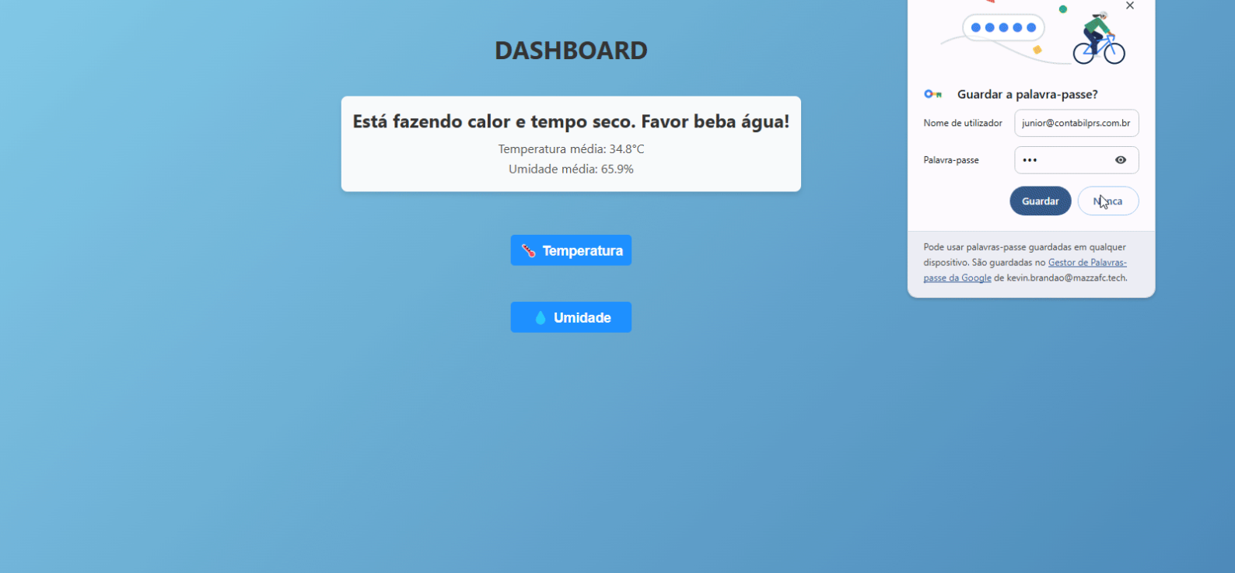
2 – Imagem do dashboard de temperatura e Umidade
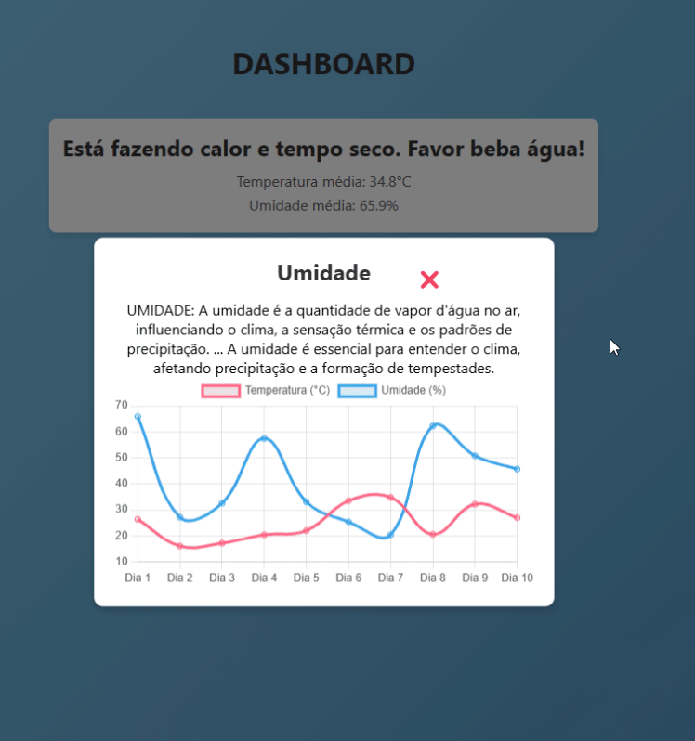
3 – Imagem do gráfico e descrição de Umidade

4 Contribuições da UCE para a formação discente
Esta atividade desempenhou um papel fundamental na minha formação acadêmica e profissional, pois permitiu integrar, de maneira prática, conteúdos estudados ao longo do curso com o desenvolvimento de uma solução aplicada ao contexto real de monitoramento ambiental e gerenciamento de dados. Ao longo do projeto, pude aprofundar conhecimentos sobre arquitetura de sistemas, consumo e integração de múltiplas APIs, análise de dados provenientes de sensores IoT e desenvolvimento mobile utilizando React Native, Expo e bibliotecas de visualização de gráficos.
O desenvolvimento da API principal — responsável por orquestrar dados entre a API de Sensores DHT11 e a API de Gerenciamento de Usuários — proporcionou uma compreensão sólida sobre boas práticas de engenharia de software, segurança com uso de JWT, padronização de endpoints e construção de uma camada de negócios capaz de agregar valor aos dados brutos. Paralelamente, o aplicativo Data Weather representou uma oportunidade de aplicar tecnologias modernas do ecossistema mobile, reforçando habilidades em usabilidade, responsividade, consumo de APIs e construção de dashboards informativos.
Além do aprendizado técnico, este projeto atendeu diretamente aos princípios da curricularização da extensão, ao conectar o conhecimento acadêmico a uma aplicação de interesse social e de potencial impacto em comunidades e instituições que dependem de dados ambientais para tomadas de decisão. O desenvolvimento de uma solução que facilita o acompanhamento de temperatura e umidade, por meio de informações processadas, estatísticas e visualizações claras, demonstra a capacidade do projeto de ir além do ambiente acadêmico, oferecendo um instrumento prático para monitoramento, prevenção e eficiência operacional.
A curricularização da extensão também se manifestou na vivência colaborativa, no diálogo com necessidades reais e na construção de uma solução inovadora que pode ser utilizada em diferentes contextos — desde pequenos negócios até organizações públicas ou comunitárias que necessitam acompanhar variáveis ambientais. Assim, o projeto contribuiu para minha formação integral, não apenas fortalecendo competências técnicas, mas também promovendo responsabilidade social, visão interdisciplinar e capacidade de desenvolvimento de soluções tecnológicas orientadas ao bem comum.

5º SEMESTRE
Título | Desenvolvimento de um sistema móvel com tecnologia RESTFul para consumo de banco de dados, cujo Back-End será um classificador ou clusterizador, utilizando algoritmos de aprendizado de máquina e hospedagem em nuvem pública.
Temática | Criação de um sistema móvel que se comunica com um servidor utilizando tecnologia RESTFul para acessar um banco de dados.
Descrição | Desenvolver um sistema com front-end mobile e back-end RESTFul que usará algoritmos de aprendizado de máquina para classificar ou clusterizar dados. Hospedar essa estrutura em nuvem pública garantirá acessibilidade e escalabilidade, facilitando o acesso a recursos avançados pela comunidade.
Componente(s) curricular(es) envolvidos | - Laboratório de Desenvolvimento para Dispositivos Móveis
Grupo de trabalho | Felipe Ferreira Rezende  Gian Carlo Fava  Kevin de Almeida Brandão  Silvio Alves da Silva Junior

CardioCheck - Aplicação Mobile para Verificação de Risco Cardíaco
Projeto Interdisciplinar desenvolvido em: 1º semestre de 2025.

1 Introdução
O Projeto Interdisciplinar V, desenvolvido no componente curricular Laboratório de Desenvolvimento para Dispositivos Móveis, teve como foco o desenvolvimento de um sistema móvel integrado a um back-end RESTFul, capaz de consumir e processar dados por meio de algoritmos de aprendizado de máquina hospedados em nuvem pública. Essa proposta visa explorar tecnologias contemporâneas que unem mobilidade, inteligência computacional e computação em nuvem para a criação de soluções inovadoras e escaláveis.
Durante sua execução, foram empregados métodos e ferramentas voltados ao planejamento, implementação, integração e testes de sistemas móveis conectados à nuvem, permitindo aos estudantes desenvolver competências técnicas avançadas e uma visão crítica sobre o papel da tecnologia na criação de soluções inteligentes e sustentáveis para diferentes contextos sociais e profissionais.

2 Projeto de Unidade Curricular de Extensão (UCE)
Este relatório apresenta o Projeto Interdisciplinar V, desenvolvido por estudantes do Curso Superior de Tecnologia em Desenvolvimento de Software Multiplataforma da Faculdade de Tecnologia de Franca “Dr. Thomaz Novelino”. O projeto teve como propósito desenvolver o sistema CardioCheck - Aplicação Mobile para Verificação de Risco Cardíaco , um sistema móvel com tecnologia RESTFul para consumo de banco de dados voltado para processar dados clínicos inseridos pelo profissional da medicina como clico geral.
O sistema foi idealizado para atender necessidades reais desse público, oferecendo funcionalidades que visam melhorar a organização, comunicação e divulgação de informações de forma prática e acessível. Este projeto está alinhado à inserção de atividades extensionistas no currículo acadêmico, conforme previsto na legislação educacional brasileira e com as diretrizes estabelecidas no projeto pedagógico do curso.

2.1 Objetivo geral
Proposta e Meta do Projeto
O projeto CardioCheck tem como propósito desenvolver um sistema móvel integrado a uma API de backend, capaz de auxiliar profissionais da saúde na avaliação rápida e precisa do risco de doenças cardiovasculares em pacientes. A solução combina mobilidade, inteligência artificial e integração com serviços em nuvem para fornecer análises clínicas eficientes e acessíveis em diferentes contextos de atendimento.
A proposta central consiste em criar uma ferramenta que processe dados clínicos — como idade, pressão arterial, colesterol e resultados laboratoriais — utilizando um modelo de aprendizado de máquina treinado para classificar o risco cardíaco em categorias como baixo ou alto risco. A partir dessa análise, o sistema oferece recomendações automatizadas que apoiam o profissional na tomada de decisões clínicas mais assertivas.
A meta do projeto é demonstrar a aplicabilidade de tecnologias modernas, como APIs RESTFul, machine learning e aplicações mobile multiplataforma, na construção de soluções inovadoras voltadas à saúde. Ao adotar uma arquitetura escalável e baseada em serviços, hospedada em nuvem, o CardioCheck garante acesso remoto, confiabilidade e segurança, permitindo que equipes médicas utilizem a ferramenta em consultórios, clínicas, unidades de atendimento e ações comunitárias.
De forma abrangente, o sistema visa evidenciar como a integração entre computação móvel, análise inteligente de dados e serviços distribuídos pode contribuir para a modernização da prática clínica, ampliando a precisão diagnóstica e fortalecendo a transformação digital no setor da saúde.
2.2 Objetivos específicos
- Implementar um software aplicando conhecimentos de engenharia de software, programação e gerência de projetos.
- Utilizar desenvolvimento front-end e back-end integrando as aplicações desktop, web e mobile em projetos que atendam os requisitos de transparência das aplicações.
- Desenvolvimento de um sistema com front-end mobile e back-end RESTFul, empregando algoritmos de aprendizado de máquina, com hospedagem em nuvem pública.
- Ações voltadas à promoção da cultura, tecnologia e inovação promovendo a cooperação e troca de saberes com diversos segmentos da sociedade.

3 Principais resultados
O desenvolvimento do projeto resultou na implementação de soluções concretas que atendem aos objetivos propostos, evidenciando avanços tanto na parte técnica quanto na aplicação prática dos conceitos estudados. Os resultados obtidos demonstram a eficácia das estratégias adotadas e o potencial do sistema para gerar impacto positivo junto ao público-alvo.
Desenvolvimento e Consolidação do Projeto

O projeto atingiu sua fase de conclusão com o desenvolvimento completo e funcional do sistema móvel CardioCheck, totalmente integrado ao back-end RESTFul e ao modelo de inteligência artificial responsável pela classificação do risco cardíaco. Ao longo da implementação, foram desenvolvidas as interfaces da aplicação, configuradas as rotas de comunicação entre o aplicativo e a API, e estabelecida a conexão segura com o banco de dados hospedado em nuvem, garantindo estabilidade, escalabilidade e acessibilidade ao sistema.
Os algoritmos de aprendizado de máquina foram aplicados com sucesso, permitindo que os dados clínicos coletados pelo aplicativo fossem analisados e classificados em diferentes níveis de risco cardiovascular, demonstrando o potencial da solução em automatizar processos e auxiliar na tomada de decisão profissional.
Além do desenvolvimento técnico, foram produzidos e atualizados todos os artefatos de documentação essenciais — incluindo diagramas UML, especificações técnicas, arquitetura do sistema e relatórios de testes — assegurando coerência entre o planejamento inicial e a execução final. Esses resultados evidenciam a consolidação dos conhecimentos adquiridos ao longo do curso, reforçando a capacidade dos estudantes em projetar e implementar soluções completas, inteligentes e alinhadas às práticas contemporâneas do desenvolvimento mobile e de sistemas integrados em nuvem.

Principais Funcionalidades
- Cadastro e Autenticação de Médicos:
Sistema seguro de registro e login, permitindo que profissionais da saúde acessem as funcionalidades de forma autenticada.
- Questionário Clínico Detalhado:
Coleta de 11 fatores de risco para doenças cardíacas, incluindo características demográficas, sintomas, hábitos de vida e resultados laboratoriais.
- Análise Inteligente com IA:
Os dados do questionário são enviados à API, que realiza a classificação do risco utilizando um modelo de inteligência artificial em Python.
- Visualização de Resultados:
A aplicação apresenta ao médico o diagnóstico automatizado (ALTO RISCO ou BAIXO RISCO), acompanhado de recomendações clínicas adequadas.
- Histórico de Avaliações:
Médicos podem consultar avaliações anteriores, permitindo monitoramento contínuo e acompanhamento dos pacientes.

Arquitetura e Tecnologias Utilizadas
O sistema CardioCheck foi estruturado em três componentes principais:

1. Aplicação Mobile (Frontend)
- Desenvolvida em C# com .NET MAUI, garantindo compatibilidade com Android.
- Responsável pela interface, coleta de dados clínicos e comunicação com o backend.

2. API (Backend)
- Criada com Node.js, Express e TypeScript.
- Utiliza MySQL com TypeORM para persistência de dados.
- Gerencia autenticação via JWT, cadastro de médicos e processamento dos questionários.
- Orquestra a comunicação com o modelo de IA para geração das predições.

3. Modelo de Inteligência Artificial
- Implementado em Python, utilizando scikit-learn, pandas e numpy.
- Executa o modelo pré-treinado heart_modelo_lda.joblib, responsável por realizar a predição de risco cardiovascular.
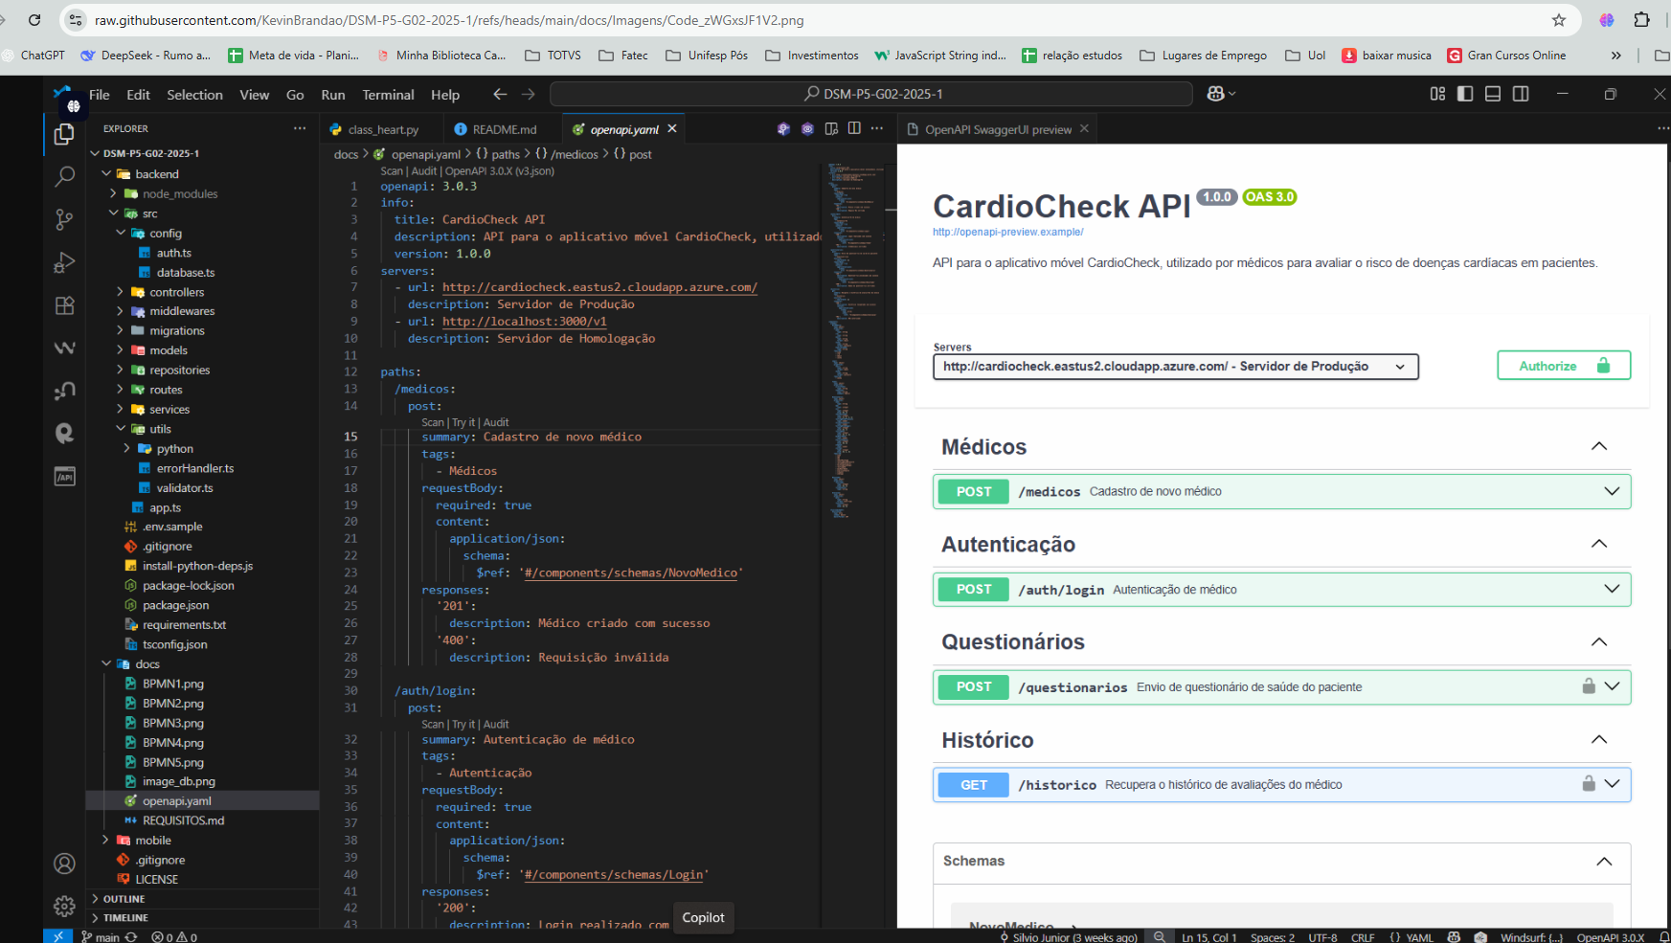
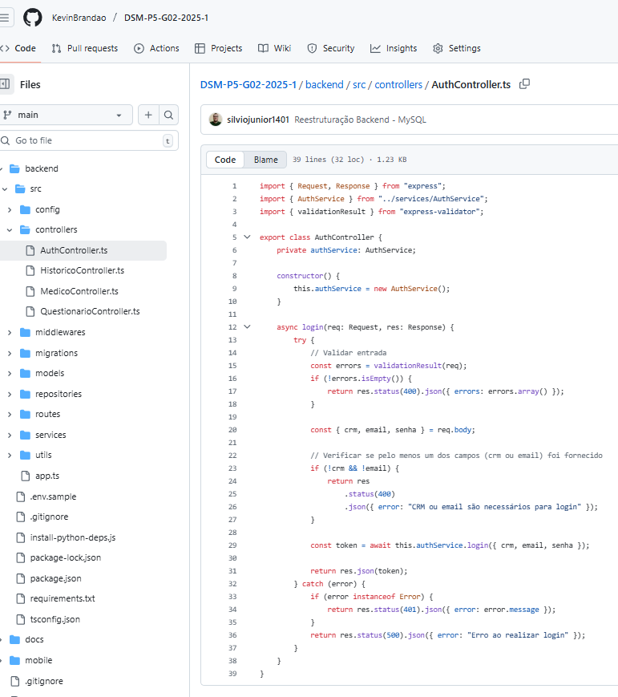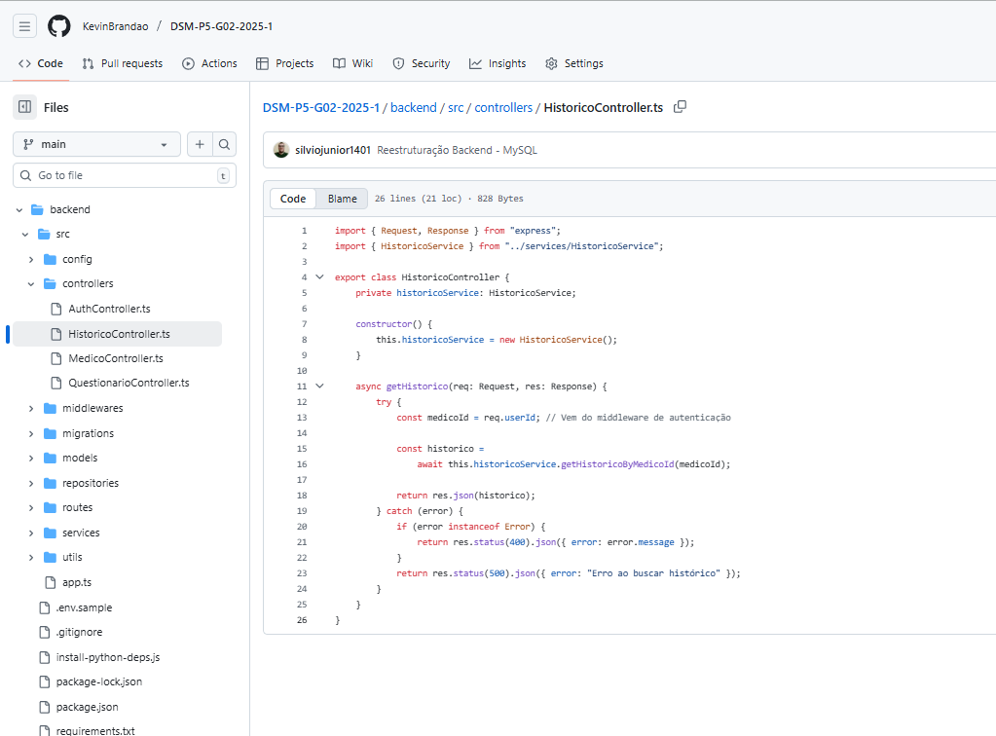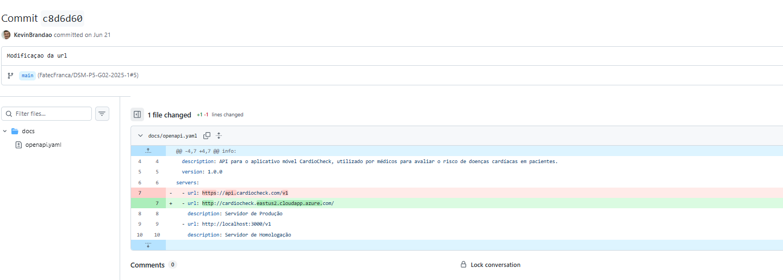
3.1 Links
- https://github.com/KevinBrandao/DSM-P5-G02-2025-1
- https://www.youtube.com/watch?v=Yk_RNU
- https://github.com/KevinBrandao/DSM-P5-G02-2025-1/blob/main/docs/heart_processed.csv
3.2 Imagens
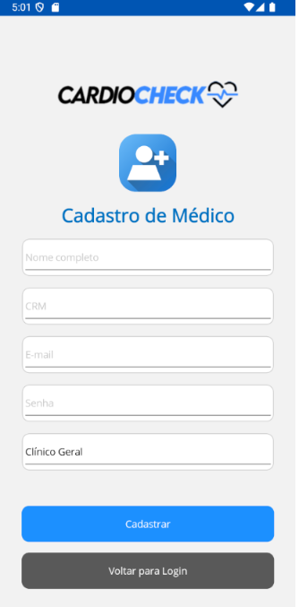
1 – Imagem de cadastro
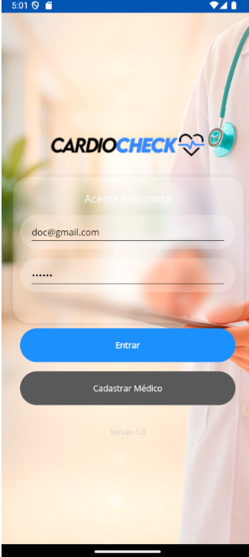
2 – Imagem de Login
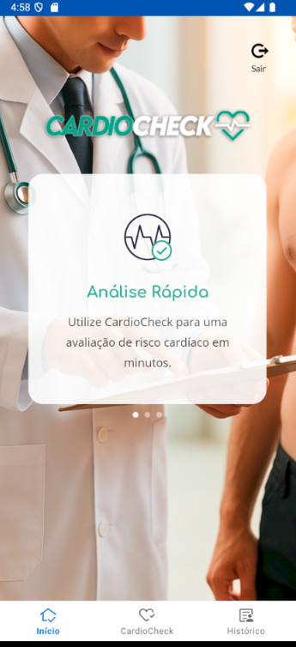
3 - Imagem de analise rapida
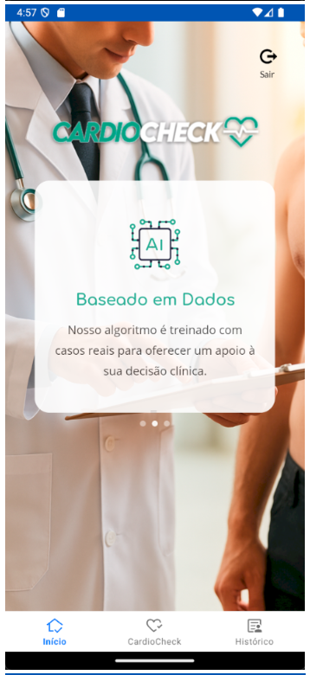
4 – Imagem de baseada em dados processando informação
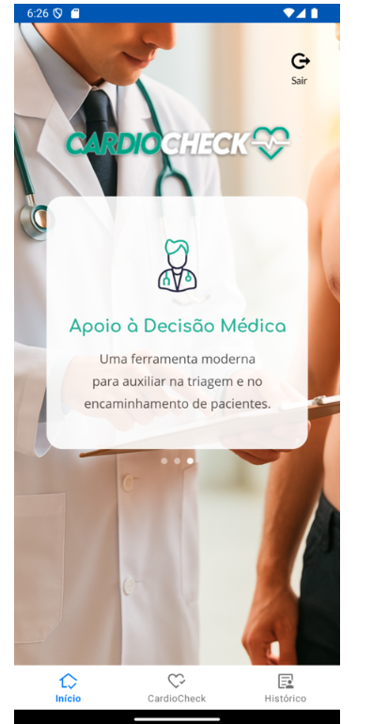
5 – Imagem de decisão medica
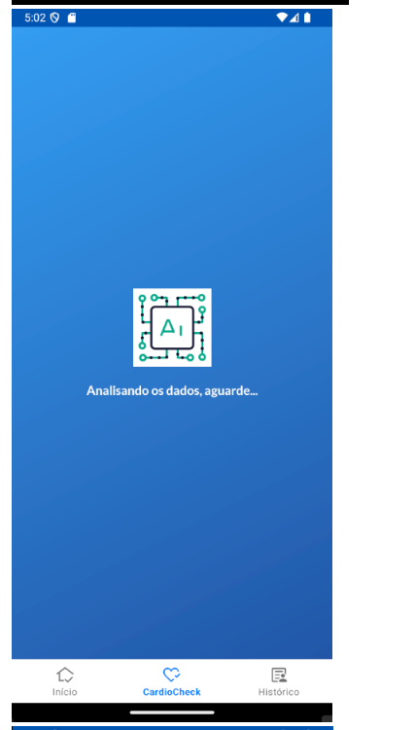
6 – Processando informação
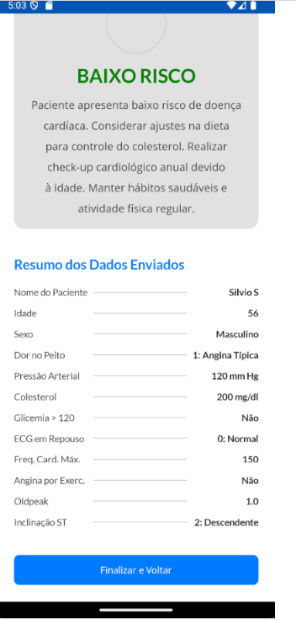
7 – Imagem de resumo de dados enviados
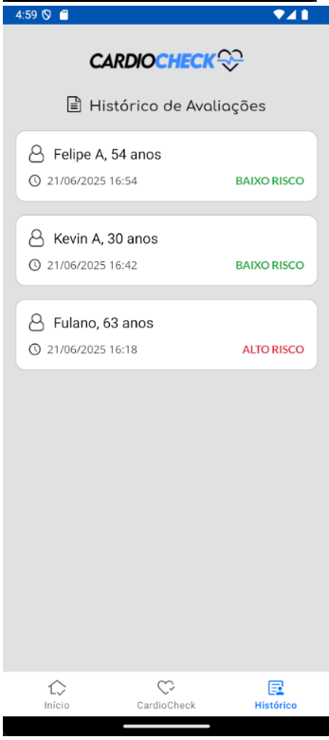
8 – Imagem de histórico de avaliação
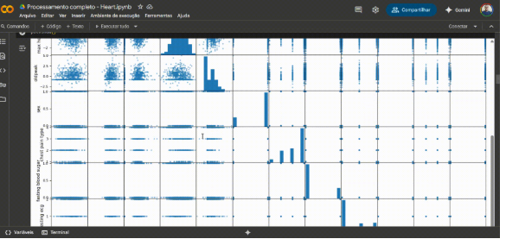
9 – Imagem de gráficos da IA de processamento
4 Contribuições da UCE para a formação discente
Esta atividade desempenhou um papel essencial na formação acadêmica e profissional dos estudantes, especialmente por integrar competências técnicas avançadas com práticas reais de desenvolvimento de soluções voltadas à área da saúde. O projeto CardioCheck permitiu a aplicação direta de conhecimentos em arquitetura RESTFul, desenvolvimento mobile com .NET MAUI, integração entre sistemas distribuídos, bancos de dados em nuvem e modelos de inteligência artificial para análise clínica. Essa combinação proporcionou uma experiência completa e alinhada às exigências modernas da engenharia de software e da saúde digital.
Ao longo do desenvolvimento, os estudantes participaram ativamente de todas as etapas do ciclo de construção do sistema — planejamento, levantamento de requisitos, modelagem, implementação, testes, validação do modelo de IA e documentação. Essa vivência fortaleceu habilidades essenciais como resolução de problemas, tomada de decisão técnica, organização de processos, interpretação de dados clínicos e uso responsável da tecnologia em contextos sensíveis.
Além disso, o projeto promoveu uma experiência concreta de curricularização da extensão, ao se conectar diretamente com necessidades reais de profissionais da saúde, como médicos, enfermeiros e equipes de atendimento clínico. A solução proposta visa apoiar o processo de triagem e avaliação de risco cardíaco, contribuindo para práticas mais eficientes de prevenção e acompanhamento de pacientes. Dessa forma, os estudantes puderam compreender o impacto social, científico e tecnológico de suas entregas, reforçando o caráter extensionista do projeto.
Assim, o desenvolvimento do CardioCheck consolidou conhecimentos teóricos, ampliou competências práticas e reforçou o compromisso dos discentes com a criação de soluções inovadoras e socialmente relevantes, preparando-os para atuar de maneira qualificada no mercado e na comunidade em geral.

6º SEMESTRE
Título | Desenvolvimento de Software Multiplataforma (web, mobile e desktop) com integração entre Back-End, Front-End, API e Banco de Dados.
Temática | Desenvolvimento de uma solução de software abrangente e integrada, que engloba múltiplas plataformas (web, mobile e desktop), com conexão entre Back-End, Front-End, API e Banco de Dados.
Descrição | Desenvolver um software multiplataforma integrando back-end, front-end, API e banco de dados para web, mobile e desktop. Essa solução oferecerá consistência e acessibilidade em diversas plataformas, otimizando a experiência do usuário e facilitando a interação com dados em diferentes dispositivos, beneficiando amplamente a comunidade.
Componente(s) curricular(es) envolvidos | - Laboratório de Desenvolvimento Multiplataforma
Grupo de trabalho | Felipe Ferreira Rezende  Gian Carlo Fava  Kevin de Almeida Brandão  Silvio Alves da Silva Junior

HealthCheck - Plataforma de Avaliação de Saúde e Sono
Projeto Interdisciplinar desenvolvido em: 2º semestre de 2025.

1 Introdução
O Projeto Interdisciplinar VI, desenvolvido no componente curricular Laboratório de Desenvolvimento Multiplataforma, teve como foco a criação de uma solução de software completa e integrada, capaz de operar em diferentes plataformas — web, mobile e desktop. O projeto envolveu a integração entre Front-End, Back-End, API e Banco de Dados, proporcionando uma experiência consistente e acessível para os usuários em diversos dispositivos.
A proposta reflete as demandas contemporâneas por aplicações multiplataforma, nas quais a interoperabilidade, a eficiência e a experiência do usuário são fatores determinantes para o sucesso das soluções digitais. Durante o desenvolvimento, foram aplicados conceitos avançados de engenharia de software, arquitetura de sistemas e integração de serviços, fortalecendo a relação entre teoria e prática no processo formativo.
Dessa forma, o projeto contribuiu significativamente para o aprimoramento das competências técnicas e profissionais dos estudantes, promovendo o aprendizado sobre tecnologias emergentes e metodologias de desenvolvimento voltadas à criação de sistemas robustos, escaláveis e alinhados às necessidades do mercado atual.

2 Projeto de Unidade Curricular de Extensão (UCE)
Este relatório apresenta o Projeto Interdisciplinar VI, desenvolvido por estudantes do Curso Superior de Tecnologia em Desenvolvimento de Software Multiplataforma da Faculdade de Tecnologia de Franca “Dr. Thomaz Novelino”. O projeto teve como propósito desenvolver o sistema HealthCheck - Plataforma de Avaliação de Saúde e Sono, um Software Multiplataforma com integração entre Back-End, Front-End, API e Banco de Dados voltado a O HealthCheck é voltado para profissionais da área da saúde, como médicos, enfermeiros, nutricionistas e equipes de atenção primária, que necessitam acompanhar indicadores de saúde e qualidade do sono de seus pacientes. A plataforma também atende clínicas de pequeno e médio porte, serviços comunitários de saúde, centros de bem-estar, além de usuários da comunidade em geral interessados em monitorar seus hábitos, prevenir riscos e melhorar sua qualidade de vida por meio de análises personalizadas.
O sistema foi idealizado para atender às necessidades reais dos usuários em diferentes contextos de uso, oferecendo uma solução integrada e acessível em múltiplas plataformas. Seu desenvolvimento visa aprimorar a interação, a usabilidade e o acesso a informações de forma eficiente e unificada, seja em dispositivos web, móveis ou desktops. Este projeto está em consonância com as atividades extensionistas previstas no currículo acadêmico, conforme estabelecido pela legislação educacional brasileira e pelas diretrizes do projeto pedagógico do curso, fortalecendo a conexão entre inovação tecnológica e formação profissional.

2.1 Objetivo geral
Proposta e Meta do Projeto – HealthCheck
O principal objetivo do HealthCheck é desenvolver uma plataforma completa de avaliação de saúde, integrando dois módulos distintos — análise de risco cardíaco e avaliação da qualidade do sono — em um único ecossistema multiplataforma. A solução foi projetada para funcionar tanto em dispositivos móveis quanto em navegadores web, garantindo acessibilidade, responsividade e continuidade da experiência para profissionais da saúde e usuários autorizados.
A proposta central do projeto é integrar, de forma eficiente, front-end mobile e web, back-end RESTFul, serviços de mensageria e módulos de Inteligência Artificial, permitindo que os usuários realizem avaliações clínicas e comportamentais com rapidez, segurança e precisão. Ao adotar uma arquitetura distribuída baseada em NATS para processamento assíncrono, o sistema garante escalabilidade, desempenho e flexibilidade no tratamento das análises preditivas.
A realização do HealthCheck justifica-se pela crescente demanda por ferramentas tecnológicas capazes de apoiar a prevenção de doenças cardiovasculares e distúrbios do sono, temas de grande impacto na saúde pública contemporânea. O projeto oferece uma abordagem moderna, combinando mobilidade, computação em nuvem e IA para gerar resultados clínicos úteis e acessíveis.
2.2 Objetivos específicos
- Implementar um software aplicando conhecimentos de engenharia de software, programação e gerência de projetos.
- Utilizar desenvolvimento front-end e back-end integrando as aplicações desktop, web e mobile em projetos que atendam aos requisitos de transparência das aplicações.
- Utilizar sensores IOT para captura de dados que serão tratados nas aplicações desenvolvidas.
- Desenvolvimento de um software multiplataforma integrando web, mobile e desktop, unificando back-end, front-end, API e banco de dados.
- Ações voltadas à promoção da cultura, tecnologia e inovação promovendo a cooperação e troca de saberes com diversos segmentos da sociedade.

3 Principais resultados
O desenvolvimento do projeto resultou na criação de um software multiplataforma totalmente funcional, com integração entre o back-end, front-end, API e banco de dados. Essa integração permitiu a comunicação eficiente entre as diferentes camadas do sistema, assegurando o compartilhamento e a atualização consistente dos dados em tempo real nas versões web, mobile e desktop.
Os resultados evidenciam não apenas o domínio técnico na utilização de frameworks e tecnologias modernas de integração, mas também a capacidade dos estudantes em estruturar uma solução escalável, acessível e com excelente desempenho em múltiplos dispositivos. Além disso, o projeto consolidou conhecimentos essenciais sobre arquitetura de software, interoperabilidade e experiência do usuário, demonstrando o potencial da equipe em desenvolver soluções completas e inovadoras para o contexto tecnológico atual.
O projeto avançou para sua fase de conclusão com a implementação funcional de todos os módulos do HealthCheck, contemplando tanto o front-end mobile e web quanto o back-end e os serviços de Inteligência Artificial distribuídos. As interfaces foram finalizadas seguindo padrões de usabilidade e responsividade, permitindo que profissionais da saúde realizem avaliações cardíacas e de sono de forma clara, segura e eficiente, seja pelo aplicativo Android ou pela versão web.

A camada de back-end também foi integralmente implementada utilizando Node.js, Express e TypeScript, garantindo a integração com o banco de dados MySQL, a autenticação via JWT e a comunicação com os Workers Python por meio do NATS. Além disso, a arquitetura distribuída foi validada com sucesso, demonstrando o funcionamento completo do fluxo: API → Mensageria → IA Python → Resposta Processada.

Todos os artefatos de documentação e engenharia de software foram elaborados ou atualizados ao longo do desenvolvimento, incluindo:
Diagramas UML (casos de uso, sequência, classes);
Fluxo de arquitetura distribuída;
Modelagem do banco de dados;
Especificações técnicas das rotas;
Relatórios de testes funcionais e de integração.
Esses documentos asseguram a coerência entre o planejamento e a implementação, demonstrando maturidade no processo de construção da solução.
Também foram realizados testes automatizados e manuais para validar o envio dos dados clínicos, o consumo das APIs, o funcionamento da mensageria e as respostas dos modelos de IA, garantindo que os módulos cardíaco e de sono operem corretamente.
A seguir, é possível inserir prints dos principais trechos do código-fonte para exemplificar a implementação. Por exemplo:
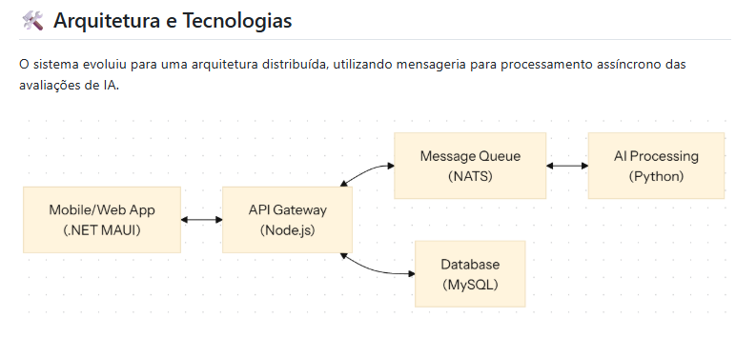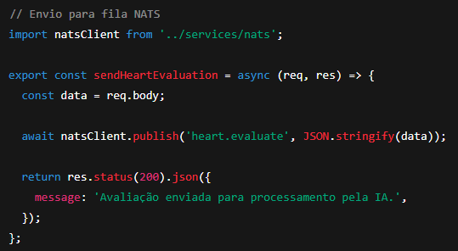
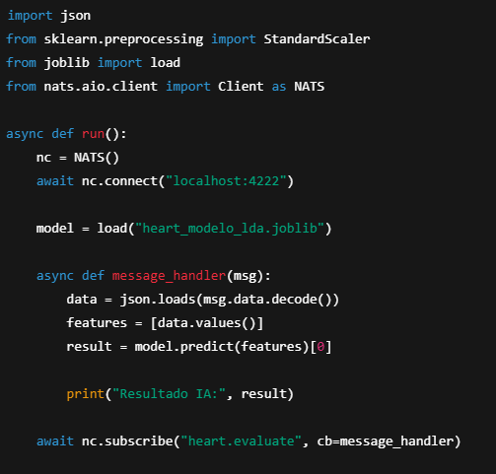
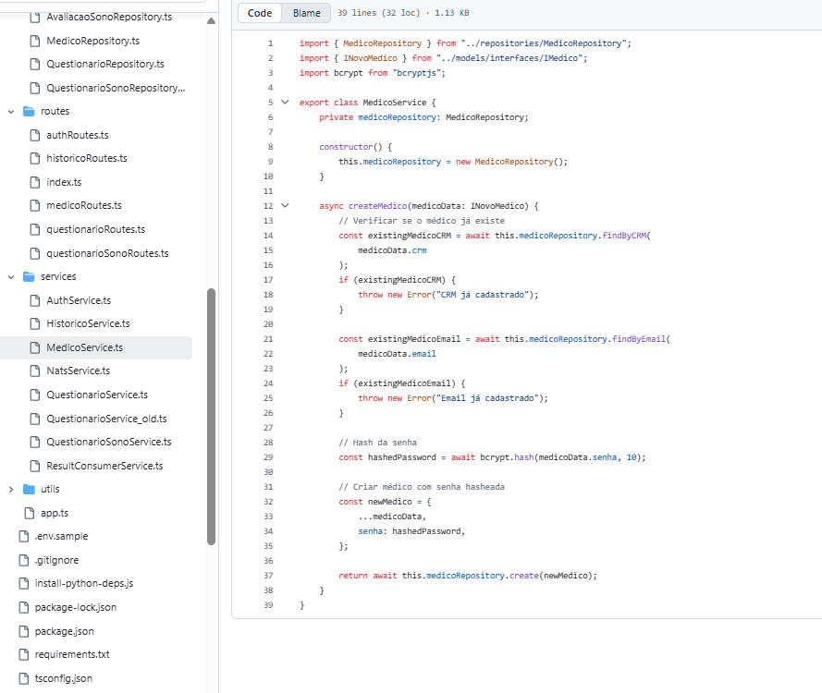
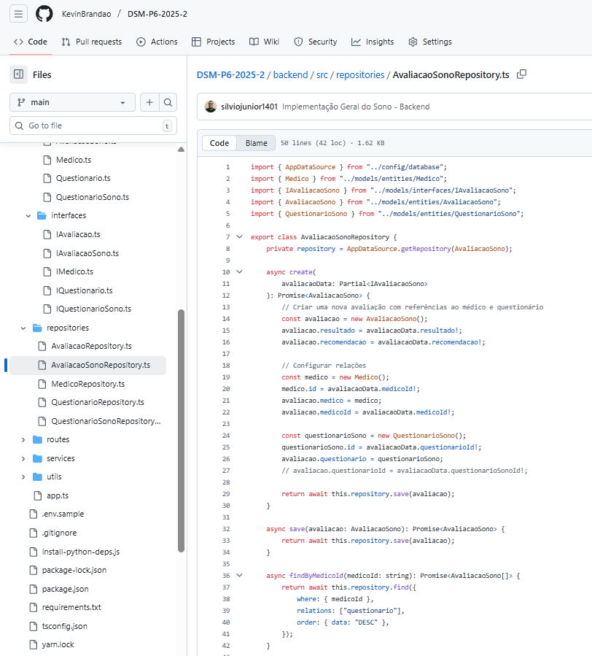
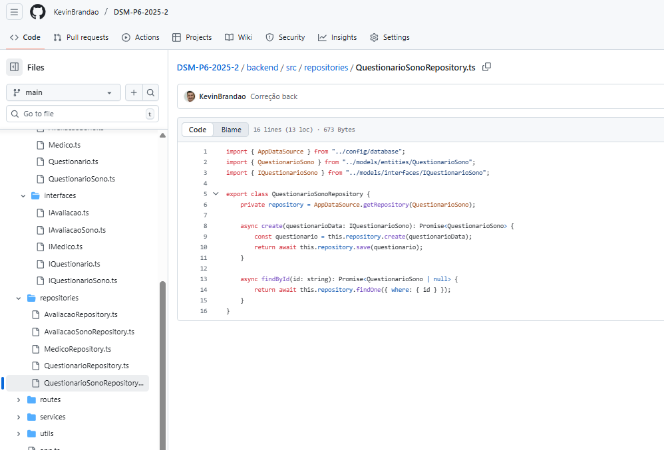
3.1 Links
- https://github.com/KevinBrandao/DSM-P6-2025-2
- https://www.youtube.com/watch?v=HyWEk_p2UE0
3.2 Imagens
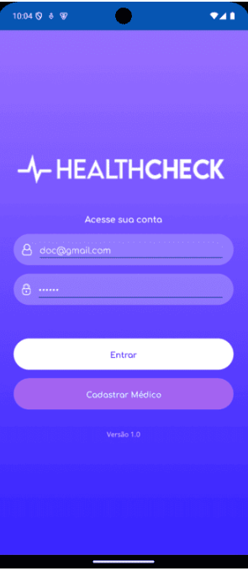
1 – Imagem de login mobile
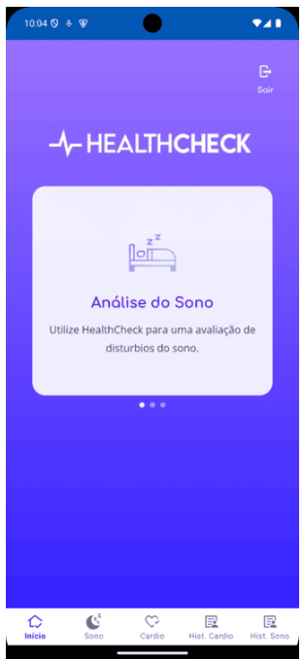
2 – Imagem mobile analise do sono

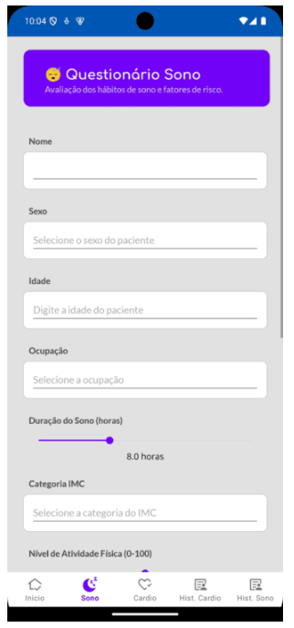
3 – Imagem mobile questionário do sono

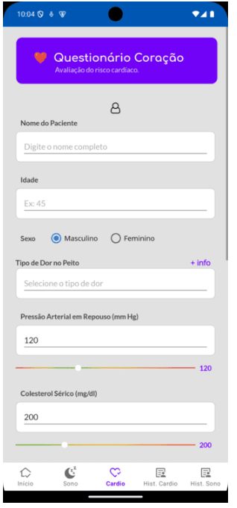
4 – Imagem mobile questionário coração

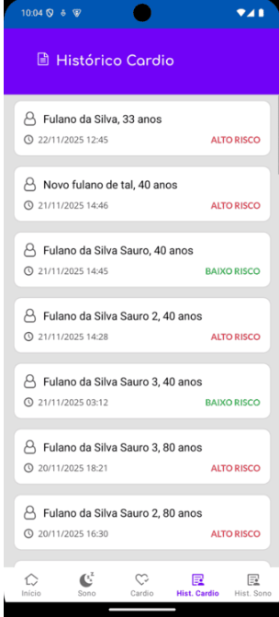
5 – Imagem mobile histórico cardio e sono

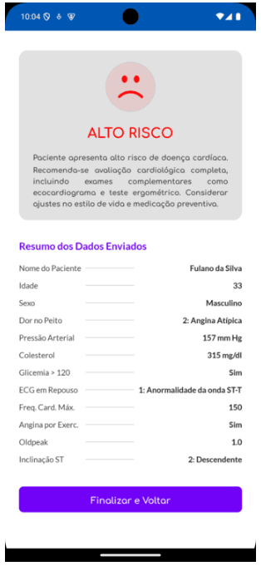
6 – Imagem mobile resumo dos dados enviados

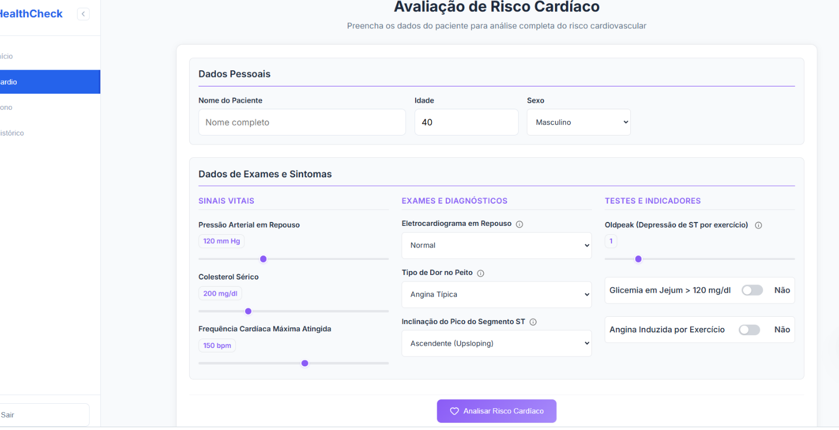
7 – Imagem web analise do sono

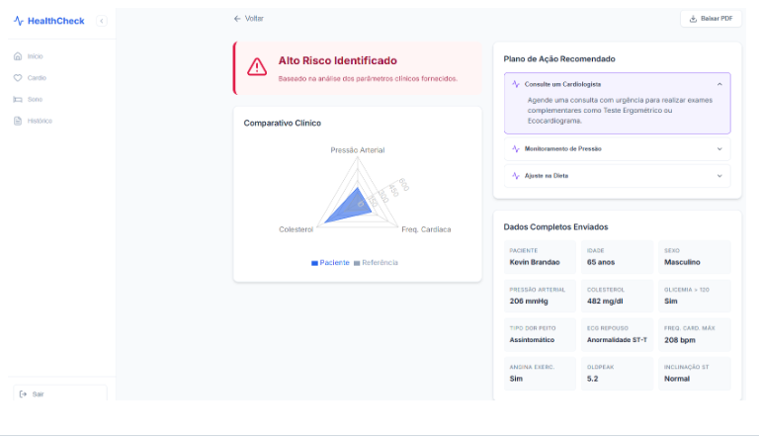
8 – Imagem web riscos identificados e grafico

4 Contribuições da UCE para a formação discente
Esta seção evidencia a relevância do desenvolvimento do projeto HealthCheck para a formação acadêmica e profissional dos estudantes, considerando tanto os objetivos da solução quanto os aprendizados adquiridos ao longo de sua execução. Durante o processo, foi possível aprofundar conhecimentos relacionados ao desenvolvimento de aplicações multiplataforma, integração entre serviços, tratamento de dados de saúde e implementação de funcionalidades baseadas em indicadores clínicos e parâmetros de sono. Essa prática consolidou conteúdos estudados em sala de aula, permitindo que fossem aplicados em um contexto real, voltado para a criação de uma solução que gera impacto direto na qualidade de vida de seus usuários.
O projeto proporcionou o contato com etapas completas do ciclo de desenvolvimento de software, desde a análise das necessidades do público-alvo até a modelagem, implementação, testes e documentação técnica. Foram desenvolvidos componentes essenciais, como interfaces intuitivas para coleta de dados de saúde, algoritmos para classificação de indicadores, dashboards de acompanhamento e integrações entre back-end, API e banco de dados. A vivência dessas etapas ampliou a compreensão sobre boas práticas de arquitetura, usabilidade, segurança da informação e análise de dados em ambientes digitais.
Além disso, o desenvolvimento do HealthCheck reforça de forma significativa o papel da curricularização da extensão, pois conectou teoria e prática em uma atividade que dialoga com demandas reais da comunidade. A plataforma foi idealizada com foco em auxiliar grupos diversos da população, oferecendo uma ferramenta acessível para avaliação de hábitos de sono e saúde geral, contribuindo para a promoção de bem-estar e prevenção de agravos. A participação nesse contexto extensionista permitiu que os estudantes percebessem a dimensão social de sua atuação e o potencial transformador da tecnologia quando aplicada de forma consciente e orientada às necessidades coletivas.
Assim, o projeto fortaleceu a formação profissional ao desenvolver competências técnicas e socioemocionais essenciais, como resolução de problemas, documentação estruturada, trabalho colaborativo e visão sistêmica. A experiência também preparou os estudantes para futuros desafios na área de desenvolvimento de software para saúde digital, demonstrando a importância de alinhar inovação tecnológica, responsabilidade social e rigor metodológico.

